Faculdade SENAI FATESG

Sistema Controle de biblioteca do escritório de advocacia (SCBEA)

Especificação de Requisitos de Sistema (ERS)

Alunos:

Lucas França Fagundes

Renan de Paula Rosa

Rogério Tadeu dos Reis

Watlas Rick Trindade

**Goiânia, 08/04//2020**

|  |  |  |  |
| --- | --- | --- | --- |
| **CONTROLE DE VERSÕES** | | | |
| **Versão** | **Data** | **Autores** | **Notas da Revisão** |
| 1.0 | 12/03/2020 | José Luiz de Freitas Júnior | Elaboração dos requisitos funcionais RF 001, RQ 001 |
| 1.1 | 25/03/2020 | José Luiz de Freitas Júnior | Atualização da descrição dos requisitos funcionas RF 001, RF 002, RF003 |
| XXX | 08/04/2020 | [nome completo] | Atualizado |

**Tabela de Conteúdos**

Histórico de Revisão 5

Introdução 5

Objetivo Geral 5

Objetivo Específico (escopo) 5

Definições, Siglas e Abreviações 6

Referências 6

Visão Geral 6

Descrição Geral 7

Aspecto Geral do Produto 7

Interfaces do sistema 7

Interfaces do usuário 7

interfaces do hardware 8

Interfaces do software 8

Interfaces de comunicação 8

Limites de memória **Erro! Indicador não definido.**

Operações 8

Requisitos de adaptação do local 10

Funções do produto/sistema 11

Características dos usuários 11

Restrições/Limites gerais 11

Suposições/dependências 12

Particionamento de requisitos 12

Requisitos Específicos 13

Requisitos de Usuários – Necessidades 13

Requisitos Funcionais 15

RF001 – Inclusão do número ISBN e CDD. 15

**RF001** 15

RF002 – Gerar etiquetas de acordo com o padrão adotado 16

RF003 – Gerenciar *QR Code* 17

RF004 – Emissão de cupom de empréstimo 18

RF005 – Cadastro de usuários 19

RF006 – Cadastro de usuário do sistema(funcionário) 20

RF007 – Cadastro de livros 21

RF008 – Cadastro de autor 22

RF009 – Sistema de reserva do livro 23

RF010 – Formulário para sugestões 24

RF011 – Confirma Funcionário dentro da opção empréstimo de livros 25

RF016 – Relatório de livros com empréstimo fora do prazo 26

RF020 – Emissão de cupom da devolução do livro 27

RF022 – Cadastro de editoras 28

RF023 – Campo de autenticação ao sistema 29

RF024 – Emprestar livros 30

Requisitos de Qualidade ou Não Funcionais 33

RQ001 – Padrão de catalogação no CRUD dos livros 33

RQ002 – Regra de empréstimo de livros 34

RQ003 – Regras para cadastro de usuários do sistema 35

RQ004 – Regra de cadastro de livros 36

RQ008 – Relatório de funcionários com empréstimo fora do prazo 37

RQ005 – Regra de devolução de livro 38

Regras de Domínio 39

Regras de Domínio – 001 Cadastro de livros 39

Regras de Domínio – 002 Cadastro de Usuários 40

Regras de Domínio – 003 Regras de empréstimo de livros 41

Regras de Domínio – 004 Regras para exclusão de livros da biblioteca 42

Regras de Domínio – 005 Regras para reserva de livros 43

Regras de Domínio – 006 Regra Cupom de Empréstimo/Devolução 44

Regras de Domínio – 007 Opção de pesquisar livros **Erro! Indicador não definido.**

Regras de Domínio – 008 Sugestões de aquisição 45

Descrição dos Dados do Sistema 45

DD001 – DD dos dados do CRUD do livro 45

DD002 – DD do cupom de empréstimo 47

DD003 – DD do Cadastro de usuário 48

DD004 – DD do Cadastro do usuário do sistema (funcionário) 49

DD005 – DD do formulário para sugestões 50

DD006 – DD do motivo da exclusão do livro 51

DD007 – DD do cupom de devolução do livro 52

DD009 – Cadastro de editora 53

DD010 – Cadastro de autor 54

DD011 – Reserva de livros 55

DD012 – Relatório de usuários com atraso na devolução do livro 56

DD013 – Tela de login e senha 57

DD014 – Tela do menu principal 58

DD015 – Cadastro de Área de Conhecimento 60

Diagrama de Casos de Uso 61

Casos de uso descritivo 62

Casos de Uso Descritivos – 001 Cadastro de Livros 62

Casos de Uso Descritivos – 002 Cadastro de Funcionário 63

Casos de Uso Descritivos – 003 Gerar Etiquetas de acordo com o padrão adotado. 64

Casos de Uso Descritivos – 004 Gerenciar *QR Code*. 65

Casos de Uso Descritivos – 005 Gerar um *QR Code*. 65

Casos de Uso Descritivos – 006 Gerenciar empréstimo de livros 67

Casos de Uso Descritivos – 007 Formular sugestões 68

Casos de Uso Descritivos – 008 Emitir Cupom Empréstimo 69

Casos de Uso Descritivos – 009 Enviar Cupom Emp. E-mail 70

Casos de Uso Descritivos – 010 Cadastro de Usuários do Sistema 71

Casos de Uso Descritivos – 011 Confirmar Funcionário 73

Casos de Uso Descritivos – 012 Cadastro de Usuários 74

Casos de Uso Descritivos – 018 Cadastrar Autor **Erro! Indicador não definido.**

Casos de Uso Descritivos – 019 Emitir Cupom de Devolução 78

Casos de Uso Descritivos – 020 Cadastrar Editoras 81

Casos de Uso Descritivos – 021 Criar acréscimos CRUD de livros 82

Casos de Uso Descritivos – 022 Criar tela principal 83

Casos de Uso Descritivos – 023 Tela login 84

Rastreabilidade dos Requisitos 85

Protótipo das Interfaces do Sistema 89

Ver Diagrama de Domínio 99

Ver Diagrama de Classe 99

Apêndices 99

# Histórico de Revisão

*Descrever de forma objetiva as alterações realizadas nesta versão*

# Introdução

*Descrever de forma geral o documento ERS a ser construído.*

## 2.1 Objetivo Geral

O presente documento tem como objetivo primordial documentar o máximo de informações possíveis, no que se diz respeito a requisitos para a elaboração de um software. O software em questão deve atender as demandas propostas em seus requisitos, registradas neste documento.

O documento organizará de forma sistemática os requisitos levantados pelos envolvidos no projeto de elaboração do software (*stakeholders)*, por meio de diferentes técnicas de elicitação.

## 2.2 Objetivo Específico (escopo)

Sistema Controle de Biblioteca, tem como objetivo principal fazer a organização e controle de alguma determinada biblioteca, com esse software você poderá armazenar dados de livros, ter controle de empréstimo e devolução. O Sistema Controle de Biblioteca terá seu próprio sistema personalizado para o “gestor” do software com login e senha, com o sistema personalizado ele terá controles privilegiados com opções administrativas.

Sistema Controle de Biblioteca terá como outras opções reserva de livros, relatórios, cadastros de livros/usuários/autores/editores, emissão de cupons, formulário de sugestões.

## 2.3 Definições, Siglas e Abreviações

|  |  |
| --- | --- |
| CDD | Classificão decimal de direito |
| CRUD | CRUD é o acrônimo da expressão do idioma Inglês, Create (Criação), Read (Consulta), Update (Atualização) e Delete (Destruição). Este acrônimo é comumente utilizado para definir as quatro operações básicas usadas em Banco de Dados Relacionais. |
| CSU | Casos de uso descritivo |
| DD | Descrição de dados do sistema |
| ERS | Especificação de requisitos de software; |
| IEEE | Institute of Electrical and Electronic Engineers |
| RD | Regra de domínio |
| RF | Requisito funcional |
| RQ | Requisito de qualidade (não-funcional) |
| RU | Requisito de usuário |
| VEIA | VEIA é o acrônimo das operações Visualizar, Excluir, Inserir e Alterar. |

## 2.4 Referências

Lista de todos os documentos utilizados na ERS. Esta seção é similar a uma bibliografia

## 2.5 Visão Geral

Descreve como a ERS está organizada.

# 

# 3. Descrição Geral

## 3.1 Aspecto Geral do Produto

O produto descrito nesse documento corresponde a um sistema voltado para uma biblioteca de um escritório de advocacia. Compondo suas principais funcionalidades, o programa permite: cadastro de livros; controle de exemplares; catalogação e organização do material; controle de locatários e regras de empréstimos. O programa foi moldado por meio das regras de negocio propostas e levantadas pelo escritório de advocacia Godofredo. Dessa forma o *software* propõe uma interação entre funcionários e colaboradores que tenham interesse na consulta, locação e uso do acervo disponibilizado pelo escritório.

## 3.2 Interfaces do sistema

### 3.2.1 Interfaces do usuário

O sistema foi desenvolvido para possibilitar que os usuários o acessem por meio dos dispositivos computacionais computadores desktops e notebook. O sistema não foi desenvolvido de forma a adaptar-se as alturas e larguras das telas de outros dispositivos.

O *software* esta organizado por meio de uma *interface* gráfica ou GUI (Interface gráfica do usuário, do inglês *Graphical* *User* *Interface*), que possibilita que o usuário interaja com o sistema de uma biblioteca do escritório de advocacia por meio desse *software*. Para que o usuário tenha acesso às funcionalidades dispostas é necessária à autenticação do usuário, a fim de garantir a personalização do uso e também confere uma etapa de segurança do programa. A autenticação consiste na confirmação de *login* e senha.

Para que a autenticação seja realizada o usuário deverá estar devidamente cadastrado no programa. Inicialmente as funcionalidades de cadastro e autenticação são as primeiras funcionalidades requeridas para que o usuário tenha acesso ao programa e realize as operações que estão disponibilizadas.

O usuário só conseguirá ter seu acesso (*login* e senha) por meio do preenchimento de informações cadastrais, no próprio programa.

### 3.2.2 interfaces do hardware

O sistema de gerenciamento da biblioteca jurídica executa suas funcionalidades diretamente no computador *desktop* ou *notebooks*, De forma que o sistema funcione adequadamente, devem ser observadas as configurações mínimas de hardware a seguir:

**Limites de memoria**

Memória RAM: 1 GB.

Memória 12 GB Smart homologada pela Dell;

Disco Rígido: Storage total de 410 GB da Seagate.

**Processador**

Processador: Quad-Core 1.2 GHz;

Configuração de hardware no servidor:

Intel(R) Xeon(R) CPU X5660 @ 2.80 GHz (8 processadores);

### 3.2.3 Interfaces do software

Para a execução adequada do *software* será necessário a presença de alguns *softwares* específicos:

* Sistema Operacional: Ubuntu (Linux), Debian (Linux) e Windows (verão 7 ou superior) – colocamos as distribuições ou somente Linux ?
* Programas auxiliares: Maquina Virtual Java ? Java 08 (ou superior); Java Development Kit (JDK 8).

### 3.2.4 Interfaces de comunicação

Deve especificar as várias interfaces para comunicação como protocolos de redes locais, etc.

### 3.2.5 Operações

As operações contidas no *software* correspondem a diversos requisitos funcionais do programa obtidos por diferentes processos de elicitação em conjunto com os *stakeholders*. Dentre as principais funcionalidades podemos agrupar em tarefas de:

* Cadastro - consiste no preenchimento de informações relevantes que podem ser utilizadas para consultas futuras do usuário. O programa oferecerá a funcionalidade de cadastrar informações de: usuários, autores; editoras e livros;
* Consulta de itens cadastrados – Nem todas as informações preenchidas no cadastro estarão disponíveis para pesquisa ou busca. O sistema permitirá que o usuário possa realizar pesquisas a respeito de itens cadastrados por meio de preenchimento de informações utilizadas no cadastro. As consultas poderão: verificar a atual situação (*status*) do item, consultar informações ou viabilizar uma futura edição.
* Alterar ou editar – As informações preenchidas nos itens cadastrais poderão ser editadas e refeitas. Cada item que precisa de cadastro (usuários, autores; editoras e livros) podera ter suas informações editadas (alguma exceção aqui como matricula de usuário). A atual situação do item poderá tamb[ém ser editar (por exemplo; o item livro poderá estar com *status* de disponível ou emprestado ou reservado ou indisponível).
* Exclusão de itens – consiste na total exclusão de todas as informações de um item cadastrado incluindo o próprio item. A categoria dos itens que podem ser cadastrados não poderá ser excluído (usuários, autores; editoras e livros), somente o item (por exemplo (usuários A; autor B editora C e livro D).
* Emitir relatórios – consiste: na organização de informações categorizadas, essa funcionalidade permite a construção e lista (como de de sugestões por exemplo), que poderão ser impressas.
* Controle de livros – Essa funcionalidade permite alterar a atual situação cadastral (*status*) do item livro com as ações de: Reservar/Emprestar/Devolver; tais ações determinarão a viabilidade do livro e sua atual situação. A alteração do *status*  do livro poderá gerar elementos de registro (cupons de empréstimo e devolução).
* Autenticação – É a etapa de verificação de combinações de informações de *Login* e senha de cada usuário cadastrado no programa. A etapa de autenticação poderá ser uma etapa predecessora de algumas funcionalidades, como a de iniciar o *software*.

### 3.2.6 Requisitos de adaptação do local

Deve:

* Definir os requisitos para qualquer seqüência de inicialização ou de dados que são específicas para um dado local, missão ou modo operacional, por exemplo, valores de rede, limites de segurança, etc.
* Especificar o local ou características da referida missão que deveser modificada para adaptar o software para uma particular instalação.

## 

## 3.3 Funções do produto/sistema

Este software tem como objetivo simplificar e automatizar todos os processos de uma biblioteca e suas principais funções são:

* Fazer o empréstimo de livros de acordo com as regras estabelecidas pela empresa contratante.
* Fazer a catalogação de todo o acervo de dentro da biblioteca e dividi-los por categorias.
* Notificar todas as partes envolvidas no processo de empréstimo e entrega.
* Receber sugestões dos funcionários para futuras aquisições.

Criar e manipular o cadastro de todos colaboradores que necessitam da biblioteca.

## 3.4 Características dos usuários

Para a manipulação este software não é necessário nenhum conhecimento técnico prévio, mas é recomendado para pessoas com experiência básica a intermediaria em informática.

## 3.5 Restrições/Limites gerais

Regulamentos:

Apenas usuários do sistema (manipuladores do sistema) e colaboradores de cargo mais elevado determinado em reunião direta com a desenvolvedora do software deveram ter acesso total a todas as funções do sistema.

Funções de controle:

* Apenas funcionários da empresa poderão utilizar do empréstimo na biblioteca.
* Apenas colaboradores associados poderão utilizar da reserva de livros e locar mais de um livro por vez.

Esta subseção da SRS deve fornecer uma descrição geral de qualquer outro item que limitará as opções do desenvolvedor. Estas incluem:

* Política reguladora
* Limitações de hardware (por exemplo, requisitos de sincronização de sinal)
* Interfaces para outras aplicações
* Operação paralela
* Funções de auditoria
* Funções de controle
* Requisitos de linguagem de mais alta ordem
* Protocolos de transmissão de sinal (por exemplo: XON-XOFF, ACK-NACK)
* Requisitos de segurança
* Consistência da aplicação
* Considerações de segurança e estabilidade

## 3.6 Suposições/dependências

O sistema necessita de memória suficiente para o armazenamento de dados tanto de livros cadastrados, quanto de usuários. O acesso ao conteúdo existente dependerá das permissões de cada usuário cadastrado.

## 3.7 Particionamento de requisitos

* A emissão de cupom em QR code é um requisito onde futuramente pode ser incrementado ao software.
* Emissão e envio de cupom de empréstimo do livro por e-mail é um requisito que em versões futuras poderá ser incrementado ao software.
* Relatórios de livros com empréstimos fora do prazo é um requisito onde futuramente pode ser incrementado ao software.

# 4. Requisitos Específicos

Nesta seção, são apresentados os requisitos de usuários-necessidades (RU), os requisitos funcionais (RF) e os requisitos de qualidade (RQ), definidos a partir das técnicas de elicitação de requisitos: brainstorming, análise de documentos, observação, entrevista e prototipação (Apêndices A, B, ??).

## 4.1 Requisitos de Usuários – Necessidades

Tabela 01 – Relação de requisitos do usuário levantados por meio dos processos de *Brainstorming*, análise de documentação, observação de processos já existentes e entrevista.

|  |  |  |
| --- | --- | --- |
| **Identificador do requisito** | **Descrição** | **Fonte/Autor** |
| RU01 | Definir qual o padrão de catalogação será utilizado no sistema para cadastrar os livros. Validar padrão com área jurídica. Incluir *QR Code* na etiqueta do livro | Lucas Araújo |
| RU02 | Regras de empréstimos de livro: Poderá permanecer com o livro durante o prazo de um (01) semana; será permitido locar até 05 livros; não há limites sobre a quantidade máxima de, desde que não tenha reserva. A Multa por atraso será de dois (02) reais (R$) por dia de atraso e por livro. | Vinicius Araújo |
| RU03 | Gerar cupom de locação por e-mail contendo todas informações do empréstimo | Gustavo Gabriel |
| RU04 | Gerar cupom de devolução por e-mail | Gustavo Gabriel |
| RU05 | Cadastro de Funcionário (funcionários, estagiários e advogados) | Todos |
| RU06 | Cadastro de usuários | Todos |
| RU07 | CRUD/VEIA de livros (jurídica/outras) | Todos |
| RU08 | Opção para pesquisar livros (Autor, área, título) | Todos |
| RU09 | Opção de reserva poderá ser: Presencial. A Reserva irá expirar dentro do prazo de 01 (hum) dia após a disponibilização do livro | José Luiz |
| RU10 | Viabilizar a opção de sugestões de aquisições | José Luiz |
| RU11 | Os livros do escritório só podem ser emprestados somente a funcionários do escritório. | José Luiz |
| RU12 | A biblioteca poderá ter mais de um exemplar por livro | José Luiz |
| RU13 | Livros com defeito não podem ser emprestados e devem ser retirados da biblioteca | José Luiz |
| RU14 | Livros obsoletos devem ser descartados | José Luiz |
| RU15 | Área de conhecimento na Advocacia podem ser definidas como: Cível ou Criminal ou Família ou Trabalhista ou constitucional, por exemplo. | José Luiz |
| RU16 | Somente advogados podem fazer reserva de livros por telefone | José Luiz |
| RU17 | Deverá fornecer uma listagem contendo o nome dos funcionários com empréstimos fora do prazo | José Luiz |
| RU18 | Na ficha do colaborador - acrescentar o campo “cargo” | Todos |
| RU19 | Na ficha do livro deverá ter: Valor em (R$) e motivo da desativação do livro (quando constar). | Todos |

## 4.2 Requisitos Funcionais

São apresentadas a seguir, na forma do modelo de requisitos funcionais, todas as funcionalidades definidas no processo de elicitação de requisitos do sistema.

### 4.2.1 RF001 – Inclusão do número ISBN e CDD.

|  |  |  |  |  |  |
| --- | --- | --- | --- | --- | --- |
| **Identificador** |  | **Nome** |  |  |  |
| RF001 |  | Gerar Numeração de ISBN | | | |
| **Caso de Uso** |  |  |  | **Autor** | |
|  | | |  | José Luiz | |
| **Descrição** | | | | | |
| Gera a numeração de acordo com o padrão decimal de direito ISBN. | | | | | |
| **Critério de Verificação** | | | | | |
| Após cadastrados os devidos livros, verificar a numeração cadastrada. | | | | | |
| **Dependência** |  |  |  | **Prioridade** | |
| RU 001, RF007, RQ 001, DD 001 | | |  | Essencial | |

### 4.2.2 RF002 – Gerar etiquetas de acordo com o padrão adotado

|  |  |  |  |  |  |
| --- | --- | --- | --- | --- | --- |
| **Identificador** |  | **Nome** |  |  |  |
| **RF 002** |  | Gerar Etiquetas de acordo com o padrão adotado. | | | |
| **Caso de Uso** |  |  |  | **Autor** | |
|  | | |  | José Luiz | |
| **Descrição** | | | | | |
| Gera etiqueta de acordo com o padrão adotado | | | | | |
| **Critério de Verificação** | | | | | |
| Conferir se as etiquetas foram impressas corretamente e de acordo com o padrão adotado CDD. | | | | | |
| **Dependência** |  |  |  | **Prioridade** | |
| RU 001, RF001, RQ 001, DD 001, CSU001, CSU004, CSU005, | | |  | Desejável | |

### 4.2.3 RF003 – Gerenciar *QR Code*

|  |  |  |  |  |  |
| --- | --- | --- | --- | --- | --- |
| **Identificador** |  | **Nome** |  |  |  |
| **RF 003** |  | Gerenciar *QR Code*. | | | |
| **Caso de Uso** |  |  |  | **Autor** | |
|  | | |  | José Luiz | |
| **Descrição** | | | | | |
| Este requisito define as regras de gerenciamento dos *QR Code*. As operações permitidas são: geração, armazenamento e impressão do *QR Code*.  A operação de geração do *QR Code* será feita pelo software YYYY, tendo como entrada de dados a numeração gerada para os livros de acordo com o padrão adotado.  Os *QR Code* gerados devem ser armazenados na pasta FOTOS e o banco de dados deve armazenar um link para cada *QR Code* correspondente.  A operação imprimir *QR Code* imprime um *QR Code* especificado por vez ou todos *QR Code*, de acordo com a opção de seleção escolhida pelo usuário. | | | | | |
| **Critério de Verificação** | | | | | |
| Verificar se os *QR Code* gerados foram armazenados na pasta FOTOS;  Verificar se o link do *QR Code* armazenado no banco de dados corresponde ao QR correto. | | | | | |
| **Dependência** |  |  |  | **Prioridade** | |
| RU 001, RQ 001, RF 001, RF 002, DD 001, CSU001,CSU004, CSU005, | | |  | Desejável | |

### 4.2.4 RF004 – Emissão de cupom de empréstimo

|  |  |  |  |  |  |
| --- | --- | --- | --- | --- | --- |
| **Identificador** |  | **Nome** |  |  |  |
| **RF 004** |  | Emitir e enviar cupom de empréstimo do livro por e-mail | | | |
| **Caso de Uso** |  |  |  | **Autor** | |
|  | | |  | Lucas, Renan, Rogério e Watlas | |
| **Descrição** | | | | | |
| Gera e envia por e-mail o cupom de empréstimo do livro. | | | | | |
| **Critério de Verificação** | | | | | |
| A emissão do cupom deve ser feita com sucesso e o envio por e-mail será opcional | | | | | |
| **Dependência** |  |  |  | **Prioridade** | |
| RU003, RF024, DD002,CSU006, CSU008, CSU009, RQ002, | | |  | Desejável / opcional | |

|  |  |  |  |  |  |
| --- | --- | --- | --- | --- | --- |
| 4.2.5 RF005 – Cadastro de usuários  **Identificador** |  | **Nome** |  |  |  |
| **RF 005** |  | Cadastrar de usuários | | | |
| **Caso de Uso** |  |  |  | **Autor** | |
|  | | |  | Lucas, Renan, Rogério e Watlas | |
| **Descrição** | | | | | |
| Esta funcionalidade terá algumas operações que serão realizadas da seguinte forma:  - Cadastro de um novo usuário > teremos a opção “NOVO”, e serão preenchidos os campos obrigatórios para a finalização do cadastro.  - A consulta a esse usuário será feita através da visualização da lista de usuários, para depois se necessário, realizar alguma alteração.  - A alteração será feita através de um botão “EDITAR”, onde este habilita os campos para tal alteração e um botão ”SALVAR ALTERAÇÃO” para finalizar a alteração  - Nesse cadastro de usuário, não teremos a função “EXCLUIR”, teremos uma opção status, para informar se este usuário está “ATIVO” ou ”INATIVO”. | | | | | |
| **Critério de Verificação** | | | | | |
| Criação de ficha de cadastro do usuário no sistema e consultá-la. Espera-se que a ficha de cadastro tenha as informações solicitadas salvas em arquivo.txt | | | | | |
| **Dependência** |  |  |  | **Prioridade** | |
| RU006, RF006, RQ003, DD003, CSU012 | | |  | Essencial | |

## 

### 4.2.6 RF006 – Cadastro de usuário do sistema(CANCELADO)

|  |  |  |  |  |  |
| --- | --- | --- | --- | --- | --- |
| **Identificador** |  | **Nome** |  |  |  |
| **RF006** |  | Cadastrar usuário do sistema (CANCELADO) | | | |
| **Caso de Uso** |  |  |  | **Autor** | |
|  | | |  | Lucas, Renan, Rogério e Watlas | |
| **Descrição** | | | | | |
| Esse cadastro será substituído pelo mesmo cadastro de usuários, porém haverá uma opção informando o tipo de usuário, no nosso projeto será: ADVOGADO, ESTAGIÁRIO, FUNCIONÁRIO OU SECRETÁRIA”. No qual a secretária terá uma senha que dará acesso ao sistema para novos cadastros. | | | | | |
| **Critério de Verificação** | | | | | |
| Idem ao cadastro de usuário. | | | | | |
| **Dependência** |  |  |  | **Prioridade** | |
| RU006, RU018, RQ003, DD004, CSU010 | | |  | Opcional | |

### 4.2.7 RF007 – Cadastro de livros

|  |  |  |  |  |  |
| --- | --- | --- | --- | --- | --- |
| **Identificador** |  | **Nome** |  |  |  |
| **RF007** |  | Cadastrar livros (CRUD) | | | |
| **Caso de Uso** |  |  |  | **Autor** | |
|  | | |  | Lucas, Renan, Rogério e Watlas | |
| **Descrição** | | | | | |
| Esta funcionalidade terá algumas operações que serão realizadas da seguinte forma:  - Cadastro de um novo livro > teremos a opção “NOVO”, e serão preenchidos os campos obrigatórios para a finalização do cadastro.  - A consulta a esse livro será feita através da visualização da lista de livros, para depois se necessário, realizar alguma alteração.  - A alteração será feita através de um botão “EDITAR”, onde este habilita os campos para tal alteração e um botão ”SALVAR ALTERAÇÃO” para finalizar a alteração  - Nesse cadastro de livros, também não teremos a função “EXCLUIR”. | | | | | |
| **Critério de Verificação** | | | | | |
| Verificação no próprio cadastro de livros | | | | | |
| **Dependência** |  |  |  | **Prioridade** | |
| RU007, RF022, RF023, DD001, DD009, DD010, CSU001 | | |  | Essencial | |

### 4.2.8 RF008 – Cadastro de autor

|  |  |  |  |  |  |
| --- | --- | --- | --- | --- | --- |
| **RF008** | |  | Cadastro de autor | | |
| **Caso de Uso** |  |  |  | **Autor** |
|  | | |  | Lucas, Renan, Rogério e Watlas |
| **Descrição** | | | | |
| Esta funcionalidade terá algumas operações que serão realizadas da seguinte forma:  - Cadastro de um novo autor > teremos a opção “NOVO”, e serão preenchidos os campos obrigatórios para a finalização do cadastro.  - A consulta a esse autor será feita através da visualização da lista de autores, para depois se necessário, realizar alguma alteração.  - A alteração será feita através de um botão “EDITAR”, onde este habilita os campos para tal alteração e um botão ”SALVAR ALTERAÇÃO” para finalizar a alteração  - Nesse cadastro de autor, não teremos a função “EXCLUIR”, teremos apenas a função de alterar e persistir novamente.. | | | | |
| **Critério de Verificação** | | | | |
| Verificação mediante consulta dentro do cadastro | | | | |
| **Dependência** |  |  |  | **Prioridade** |
| RU005, DD010 | | |  | Essencial |

### 4.2.9 RF009 – Reservar exemplar

|  |  |  |  |  |  |
| --- | --- | --- | --- | --- | --- |
| **Identificador** |  | **Nome** |  |  |  |
| **RF009** |  | Reservar exemplar | | | |
| **Caso de Uso** |  |  |  | **Autor** | |
|  | | |  | Lucas, Renan, Rogério e Watlas | |
| **Descrição** | | | | | |
| O usuário poderá fazer uma reserva de exemplar, solicitando à secretária da biblioteca, que por sua vez verificará se tal exemplar está ativo e disponível para tal reserva. | | | | | |
| **Critério de Verificação** | | | | | |
| A reserva deverá emitir um cupom indicando o sucesso da operação. | | | | | |
| **Dependência** |  |  |  | **Prioridade** | |
| RU01; RU02; RU07; RU09; RU16; RQ002; DD001, DD003, DD011 | | |  | Desejável | |

### 4.2.10 RF010 – Formulário para sugestões

|  |  |  |  |  |  |
| --- | --- | --- | --- | --- | --- |
| **Identificador** |  | **Nome** |  |  |  |
| **RF010** |  | Realizar sugestões | | | |
| **Caso de Uso** |  |  |  | **Autor** | |
|  | | |  | Lucas, Renan, Rogério e Watlas | |
| **Descrição** | | | | | |
| Esta funcionalidade foi sugerida pelo usuário, para sugerir novas aquisições de exemplares, se porventura não constar no acervo da biblioteca. O usuário comunicará a secretária, que acessará o sistema na opção “SUGESTÕES”, preencherá os campos 🡪 data, nome do usuário, um breve texto da sugestão informada pelo usuário e conterá também a situação, ou seja, se tal sugestão foi ou não atendida | | | | | |
| **Critério de Verificação** | | | | | |
| A sugestão será gravada em arquivo de texto, para futuros relatórios. | | | | | |
| **Dependência** |  |  |  | **Prioridade** | |
| RU10; RU14; RU19, DD005 | | |  | Desejável | |

### 4.2.11 RF011 – Consulta ao tipo de usuário para empréstimo

|  |  |  |  |  |  |
| --- | --- | --- | --- | --- | --- |
| **Identificador** |  | **Nome** |  |  |  |
| **RF011** |  | Opção cancelada | | | |
| **Caso de Uso** |  |  |  | **Autor** | |
|  | | |  | Lucas, Renan, Rogério e Watlas | |
| **Descrição** | | | | | |
| Depois de analisar e gerenciar a ERS, esta opção foi cancelada para esta finalidade, pois, no cadastro de usuários, só serão cadastrados advogados, estagiários e funcionários da biblioteca, o que seria sem sentido fazer essa verificação. | | | | | |
| **Critério de Verificação** | | | | | |
| Nulo. | | | | | |
| **Dependência** |  |  |  | **Prioridade** | |
| RU11, RF021, RQ002, DD003, DD008, CSU011 | | |  | Opção cancelada. | |

### 4.2.12 RF012 – Relatório de livros com empréstimo fora do prazo

|  |  |  |  |  |  |
| --- | --- | --- | --- | --- | --- |
| **Identificador** |  | **Nome** |  |  |  |
| **RF012** |  | Emitir relatório de exemplares com empréstimos fora do prazo | | | |
| **Caso de Uso** |  |  |  | **Autor** | |
|  | | |  | Lucas, Renan, Rogério e Watlas | |
| **Descrição** | | | | | |
| Permite emitir um relatório de empréstimos que não foram feitos devoluções dentro do prazo. O prazo está determinado no momento do empréstimo e esta informação está no corpo do cupom do empréstimo. | | | | | |
| **Critério de Verificação** | | | | | |
| Usabilidade do sistema (Simulação). | | | | | |
| **Dependência** |  |  |  | **Prioridade** | |
| RU02; RU17, RF07, DD001, DD012 | | |  | Desejável | |

### 4.2.13 RF013 – Emissão de cupom da devolução do livro

|  |  |  |  |  |  |
| --- | --- | --- | --- | --- | --- |
| **Identificador** |  | **Nome** |  |  |  |
| **RF013** |  | Emitir cupom de devolução | | | |
| **Caso de Uso** |  |  |  | **Autor** | |
|  | | |  | Lucas, Renan, Rogério e Watlas | |
| **Descrição** | | | | | |
| Permite a emissão e/ou envio do cupom com os dados da devolução | | | | | |
| **Critério de Verificação** | | | | | |
| A emissão do cupom deve ser finalizada com sucesso. | | | | | |
| **Dependência** |  |  |  | **Prioridade** | |
| RU004, DD007 | | |  | Desejável | |

### 4.2.14 RF014 – Cadastro de editoras

|  |  |  |  |  |  |
| --- | --- | --- | --- | --- | --- |
| **Identificador** |  | **Nome** |  |  |  |
| **RF014** |  | Cadastro de editoras | | | |
| **Caso de Uso** |  |  |  | **Autor** | |
|  | | |  | Lucas, Renan, Rogério e Watlas | |
| **Descrição** | | | | | |
| Esta funcionalidade terá algumas operações que serão realizadas da seguinte forma:  - Cadastro de uma nova editora > teremos a opção “NOVO”, e serão preenchidos os campos obrigatórios para a finalização do cadastro.  - A consulta a essa editora será feita através da visualização da lista de editoras, para depois se necessário, realizar alguma alteração.  - A alteração será feita através de um botão “EDITAR”, onde este habilita os campos para tal alteração e um botão ”SALVAR ALTERAÇÃO” para finalizar a alteração  - Nesse cadastro de editoras, não teremos a função “EXCLUIR”, teremos uma opção apenas para editar. | | | | | |
| **Critério de Verificação** | | | | | |
| Verificação mediante consulta dentro do cadastro | | | | | |
| **Dependência** |  |  |  | **Prioridade** | |
| RU005, DD008 | | |  | Essencial | |

### 4.2.15 RF015 – Campo de autenticação ao sistema(CANCELADA)

|  |  |  |  |  |  |
| --- | --- | --- | --- | --- | --- |
| **Identificador** |  | **Nome** |  |  |  |
| **RF015** |  | Campo de autenticação ao sistema(Cancelada) | | | |
| **Caso de Uso** |  |  |  | **Autor** | |
|  | | |  | Rogério Reis | |
| **Descrição** | | | | | |
| Depois de analisar e gerenciar a ERS, esta opção foi cancelada, pois se trata da mesma RF006, onde a secretária terá o acesso total ao sistema para realizar as operações. | | | | | |
| **Critério de Verificação** | | | | | |
|  | | | | | |
| **Dependência** |  |  |  | **Prioridade** | |
| RF006 | | |  |  | |

### 4.2.16 RF016 – Emprestar exemplar

|  |  |  |  |  |  |
| --- | --- | --- | --- | --- | --- |
| **Identificador** |  | **Nome** |  |  |  |
| **RF016** |  | Emprestar exemplar | | | |
| **Caso de Uso** |  |  |  | **Autor** | |
|  | | |  | Rogério, Watlas, Renan e Lucas | |
| **Descrição** | | | | | |
| Esta funcionalidade permite emprestar exemplar somente a usuários devidamente cadastrados no sistema, são usuários -- > advogados, estagiários, funcionários ou a própria secretária. | | | | | |
| **Critério de Verificação** | | | | | |
| O empréstimo deve ser realizado com sucesso pelo sistema. | | | | | |
| **Dependência** |  |  |  | **Prioridade** | |
| RU02, RQ002, RD003, RD004, RD006, | | |  | Essencial | |

### 4.2.17 RF017 – Cadastrar exemplar

|  |  |  |  |  |  |
| --- | --- | --- | --- | --- | --- |
| **Identificador** |  | **Nome** |  |  |  |
| **RF016** |  | Cadastrar exemplar | | | |
| **Caso de Uso** |  |  |  | **Autor** | |
|  | | |  | Rogério, Watlas, Renan e Lucas | |
| **Descrição** | | | | | |
| Esta funcionalidade terá algumas operações que serão realizadas da seguinte forma:  - Cadastro de um novo exemplar > teremos a opção “NOVO”, e serão preenchidos os campos obrigatórios para a finalização do cadastro.  - A consulta a esse exemplar será feita através da visualização da lista de exemplar, para depois se necessário, realizar alguma alteração.  - A alteração será feita através de um botão “EDITAR”, onde este habilita os campos para tal alteração e um botão ”SALVAR ALTERAÇÃO” para finalizar a alteração  - Nesse cadastro de exemplar, não teremos a função “EXCLUIR”, teremos uma opção apenas para editar. | | | | | |
| **Critério de Verificação** | | | | | |
| Verificar o cadastro no sistema, se foi corretamente. | | | | | |
| **Dependência** |  |  |  | **Prioridade** | |
| RU02, RQ002, RD003, RD004, RD006, | | |  | Essencial | |

### 4.2.18 RF018 – Cadastro de área de conhecimento

|  |  |  |  |  |  |
| --- | --- | --- | --- | --- | --- |
| **Identificador** |  | **Nome** |  |  |  |
| **RF014** |  | Cadastrar de área de conhecimento | | | |
| **Caso de Uso** |  |  |  | **Autor** | |
|  | | |  | Lucas, Renan, Rogério e Watlas | |
| **Descrição** | | | | | |
| Esta funcionalidade permite apenas duas operações em relação a área de conhecimento do livro, são elas:  - Importação da tabela de CDD (classificação do livro de direito por área);  - Atualizar a tabela acima mencionada.  - A consulta poderá ser realizada pelo próprio cadastro ou pela lista de área de conhecimento. | | | | | |
| **Critério de Verificação** | | | | | |
| Verificar se a importação ocorreu corretamente. | | | | | |
| **Dependência** |  |  |  | **Prioridade** | |
| RF001, RF007. | | |  | Essencial | |

## 4.3 Requisitos de Qualidade ou Não Funcionais

São apresentados a seguir, na forma do modelo de Requisito de Qualidade, os aspectos subjetivos do sistema, como por exemplo, aspectos relacionados a informação, legislação, segurança, ética, entre outros.

### 4.3.1 RQ001 – Padrão de catalogação no CRUD dos livros

|  |  |  |  |  |  |
| --- | --- | --- | --- | --- | --- |
| **Identificador** |  | **Nome** |  |  |  |
| **RQ 001** |  | Padrão de catalogação que será utilizado ao cadastrar os livros. | | | |
| **Caso de Uso** |  |  |  | **Autor** | |
|  | | |  | José Luiz | |
| **Descrição** | | | | | |
| De acordo com as normas e legislação que regulamenta a numeração de livros no mundo todo, em nosso sistema será adotado o padrão de catalogação que inclui o número de ISBN e o CDD (número e descrição da área do livro). Este padrão adotado visa a organização do cadastro de cada livro dentro da biblioteca | | | | | |
| **Critério de Verificação** | | | | | |
| Verificar se a numeração foi cadastrada corretamente no sistema. | | | | | |
| **Dependência** |  |  |  | **Prioridade** | |
| RU 001, RF 001, DD001 | | |  | Essencial | |

### 4.3.2 RQ002 – Regra de empréstimo de exemplares

|  |  |  |  |  |  |
| --- | --- | --- | --- | --- | --- |
| **Identificador** |  | **Nome** |  |  |  |
| **RQ002** |  | Regra para o empréstimo de exemplares | | | |
| **Caso de Uso** |  |  |  | **Autor** | |
|  | | |  | Lucas, Watlas e Rogério | |
| **Descrição** | | | | | |
| Um dos requisitos não-funcionais do sistema, é a emissão de cupom de empréstimo do exemplar, contendo as informações do usuário e do exemplar emprestado.  Para o empréstimo ser realizado totalmente pelo sistema, o usuário deverá ser devidamente cadastrado no sistema. | | | | | |
| **Critério de Verificação** | | | | | |
| Confirmando se cada item mencionado acima, se comportou de tal modo. | | | | | |
| **Dependência** |  |  |  | **Prioridade** | |
| RU03, RU05, RU06, RU07, RU11, RF011, RF012, RU12, DD003 e DD004 | | |  | Essencial | |

## 

### 4.3.3 RQ003 – Regras para cadastro de usuários do sistema(Cancelada)

|  |  |  |  |  |  |
| --- | --- | --- | --- | --- | --- |
| **Identificador** |  | **Nome** |  |  |  |
| **RQ003** |  | Regras para cadastro de usuários do sistema(Cancelada) | | | |
| **Caso de Uso** |  |  |  | **Autor** | |
|  | | |  | Rogério Reis | |
| **Descrição** | | | | | |
| Esta função foi cancelada, porque a mesma já está inclusa no cadastro de usuários, sendo verificado pelo tipo de usuário, ou seja, a função dentro da biblioteca, tendo a secretária total acesso para realizar as operações do sistema, dentro da biblioteca. | | | | | |
| **Critério de Verificação** | | | | | |
| Análise do RU na documentação | | | | | |
| **Dependência** |  |  |  | **Prioridade** | |
| RU005, RU018, RF006, RF005, DD003, CSU010 | | |  | Essencial | |

### 4.3.4 RQ004 – Regra de cadastro de livros

|  |  |  |  |  |  |
| --- | --- | --- | --- | --- | --- |
| **Identificador** |  | **Nome** |  |  |  |
| **RQ004** |  | Regra de cadastro de livros | | | |
| **Caso de Uso** |  |  |  | **Autor** | |
|  | | |  | Vinícius Araújo | |
| **Descrição** | | | | | |
| Define requisitos mínimos para o cadastro de livros. Só será permitido o cadastro de livros que não estejam obsoletos, rasgados, rabiscados, ou qualquer outra avaria de conservação do mesmo.  Para o sucesso do cadastro de livros, dependerá de todos os campos obrigatórios devidamente preenchidos, entre esse campos, deve ter o campo informando o valor de aquisição, e também um campo texto para informar uma possível desativação de tal livro.  Dentro do cadastro, deverá haver um campo especificando o CDD, ou seja, a classificação do tal livro por área de conhecimento. | | | | | |
| **Critério de Verificação** | | | | | |
| Após cadastro, deve-se verificar o cadastro se tal livro está cadastrado de forma correta | | | | | |
| **Dependência** |  |  |  | **Prioridade** | |
| RU05, RU07, RU12, RU13, RU14, RU015, RF007, DD001. | | |  | Essencial | |

### 4.3.5 RQ005 – Relatório de exemplares com empréstimo fora do prazo

|  |  |  |  |  |  |
| --- | --- | --- | --- | --- | --- |
| **Identificador** |  | **Nome** |  |  |  |
| **RQ005** |  | Relatório de exemplares com empréstimos fora do prazo | | | |
| **Caso de Uso** |  |  |  | **Autor** | |
|  | | |  | José Luiz | |
| **Descrição** | | | | | |
| Este requisito gera um relatório dos exemplares, que fizeram empréstimo e não devolveu dentro do prazo.  O prazo já está pré-determinado de acordo com o proprietário da biblioteca.  Neste relatório conterá as informações principais do exemplar/livro e as principais informações de identificação do usuário, conterá também a data do empréstimo, quantos dias de atraso e o valor da multa. A multa será de R$ 2,00, por dia e por cada livro. | | | | | |
| **Critério de Verificação** | | | | | |
| Depois de implementado, este requisito deve ser impresso na tela, contendo tais informações relacionadas com o empréstimo. | | | | | |
| **Dependência** |  |  |  | **Prioridade** | |
| RU017, RU07, RF007, RF016, DD003, DD002 | | |  | Desejável | |

### 4.3.6 RQ006 – Regra de devolução de livro

|  |  |  |  |  |  |
| --- | --- | --- | --- | --- | --- |
| **Identificador** |  | **Nome** |  |  |  |
| **RQ006** |  | Regra de devolução de livros | | | |
| **Caso de Uso** |  |  |  | **Autor** | |
|  | | |  | Renan Lucas, Watlas e Rogério | |
| **Descrição** | | | | | |
| A regra para esta funcionalidade do sistema, é, em caso de devolução fora do prazo será cobrado uma multa de R$ 2,00 por dia e por livro. A verificação deste atraso será feito analisando a data de empréstimo e a data da devolução, caso ultrapasse o prazo pré-determinado, será emitido um cupom com o valor da multa. | | | | | |
| **Critério de Verificação** | | | | | |
| Verificar a data de empréstimo e data de devolução. | | | | | |
|  | | | | | |
| **Dependência** |  |  |  | **Prioridade** | |
| RU04, RU05, RU06, RU07, RU11, RF011, RF012, RU12, DD003 e DD004 | | |  | Essencial | |
|  | | |  |  | |

# 5. Regras de Domínio

## 5.1 Regras de Domínio – 001 Cadastro de livros

|  |  |  |  |  |  |
| --- | --- | --- | --- | --- | --- |
| **Identificador** |  | **Nome** |  |  |  |
| **RD 001** |  | Regras para cadastro de livros | | | |
| **Caso de Uso** |  |  |  | **Autor** | |
|  | | |  | Godofredo Advocacia | |
| **Descrição** | | | | | |
| Livros com defeitos ou qualquer outro tipo de avaria não podem ser cadastrados  A biblioteca pode ter mais de um exemplar  Dentro do cadastro, deverá haver um campo especificando o CDD, ou seja, a classificação do tal livro por área de conhecimento. | | | | | |
| **Dependência** |  |  |  | **Fonte** | |
| RU012, RU013, RU014, RU015 | | |  | Godofredo Advocacia | |

## 5.2 Regras de Domínio – 002 Cadastro de Usuários

|  |  |  |  |  |  |
| --- | --- | --- | --- | --- | --- |
| **Identificador** |  | **Nome** |  |  |  |
| RD 002 |  | Cadastro de Usuários | | | |
| **Caso de Uso** |  |  |  | **Autor** | |
|  | | |  | Rogério Reis | |
| **Descrição** | | | | | |
| Para ser cadastrado como usuário, tal pessoa deve ser funcionário do escritório GODOFREDO. | | | | | |
| **Dependência** |  |  |  | **Fonte** | |
| RU006, RF005, RQ003, DD003, CSU012 | | |  |  | |

## 5.3 Regras de Domínio – 003 Regras de empréstimo de livros

|  |  |  |  |  |  |
| --- | --- | --- | --- | --- | --- |
| **Identificador** |  | **Nome** |  |  |  |
| RD003 |  | Regras de empréstimo de livros | | | |
| **Caso de Uso** |  |  |  | **Autor** | |
|  | | |  | Watlas, Renan, Lucas e Rogério | |
| **Descrição** | | | | | |
| 1)Prazo máximo do empréstimo > 01 semana  2)Quantidade máxima de livros a serem emprestados > 05 exemplares por pessoa  3)Quantidade de renovações > indefinido desde que não tenha reserva do livro  4)Multa de R$ 2,00 (dois reais) por dia e por livro em atraso  5)Livros com defeitos não podem ser emprestados e retirados do acervo6)  6)Empréstimo somente a usuários/funcionários do escritório | | | | | |
| **Dependência** |  |  |  | **Fonte** | |
| RU011, | | |  | Essencial | |

## 

## 5.4 Regras de Domínio – 004 Regras para exclusão de livros da biblioteca

|  |  |  |  |  |  |
| --- | --- | --- | --- | --- | --- |
| **Identificador** |  | **Nome** |  |  |  |

|  |  |  |  |  |
| --- | --- | --- | --- | --- |
| **RD004** |  | Excluir livros com defeitos da biblioteca | | |
| **Caso de Uso** |  |  |  | **Autor** |
|  | | |  | José Luiz |
| **Descrição** | | | | |
| Livros com defeitos, obsoletos, rasgados, rabiscados, deverão ser desativados no sistema da biblioteca.  Também no momento da desativação, no devido campo dentro do cadastro de livros, deverá conter o motivo da desativação | | | | |
| **Critério de Verificação** | | | | |
| Análise de do RU na documentação | | | | |
| **Dependência** |  |  |  | **Prioridade** |
|  | | |  | essencial |

## 5.5 Regras de Domínio – 005 Regras para reserva de livros

|  |  |  |  |  |  |
| --- | --- | --- | --- | --- | --- |
| **Identificador** |  | **Nome** |  |  |  |

|  |  |  |  |  |
| --- | --- | --- | --- | --- |
| **RD005** |  | Regra – somente advogados reservam por telefone | | |
| **Caso de Uso** |  |  |  | **Autor** |
|  | | |  | José Luiz |
| **Descrição** | | | | |
| Só será permitido reserva de livros por telefone, para advogados e associados.  No momento da chamada telefônica, o funcionário responsável, deverá consultar pelo número da OAB, se de fato é advogado, e ao entrar com essa informação no sistema, será permitida a reserva.  A reserva do livro expira após 01 de sua disponibilização. | | | | |
| **Critério de Verificação** | | | | |
| Análise dos documentos de requisitos e usabilidade do sistema | | | | |
| **Dependência** |  |  |  | **Prioridade** |
| RU016, | | |  | Desejável |

## 

## 5.6 Regras de Domínio – 006 Regra Cupom de Empréstimo/Devolução

|  |  |  |  |  |  |
| --- | --- | --- | --- | --- | --- |
| **Identificador** |  | **Nome** |  |  |  |

|  |  |  |  |  |
| --- | --- | --- | --- | --- |
| **RD006** |  | 006 Regra de cupom ou recibo de empréstimo/devolução | | |
| **Caso de Uso** |  |  |  | **Autor** |
|  | | |  | José Luiz |
| **Descrição** | | | | |
| Conforme solicitação do proprietário da biblioteca, a cada empréstimo realizado, bem como também devolução, deve ser emitido um cupom contendo as informações do empréstimo/devolução. Se o sistema de empréstimo estiver sendo automatizado, será emitido um cupom de empréstimo/devolução e poderá ou não ser enviado por e-mail para o usuário. Porém se o sistema porventura não emitir o tal cupom, o mesmo deverá ser feito de forma manual, para efeito de controle de empréstimos e devoluções dentro da biblioteca. | | | | |
| **Critério de Verificação** | | | | |
| No momento do empréstimo/devolução, deve ser verificado a emissão do cupom. | | | | |
| **Dependência** |  |  |  | **Prioridade** |
| RU003, RU004, RQ002, RQ005, RF004, RF020 | | |  | Essencial/opcional |

## 5.7 Regras de Domínio – 008 Sugestões de aquisição

|  |  |  |  |  |  |
| --- | --- | --- | --- | --- | --- |
| **Identificador** |  | **Nome** |  |  |  |

|  |  |  |  |  |
| --- | --- | --- | --- | --- |
| **RD008** |  | Sugestões de aquisição | | |
| **Caso de Uso** |  |  |  | **Autor** |
|  | | |  | José Luiz |
| **Descrição** | | | | |
| Esta regra dentro da biblioteca, permite o usuário sugerir a aquisição de livros que porventura não tenha no acervo da biblioteca. | | | | |
| **Critério de Verificação** | | | | |
| Analisando relatórios das sugestões de tempo em tempo, poderá verificar se tal sugestão de livro foi atendida. | | | | |
| **Dependência** |  |  |  | **Prioridade** |
| RU010 | | |  |  |

## Descrição dos Dados do Sistema

São apresentados a seguir, na forma do modelo de dados, os dados de cada item que compõe o sistema.

### DD001 – DD dos dados do CRUD do livro

|  |  |  |  |  |  |
| --- | --- | --- | --- | --- | --- |
| **Identificador** |  | **Descrição** | |  |  |
| **DD001** |  | Descrição do conjunto de dados que compõem o cadastro de livros de acordo com o padrão CDD. | | | |
|  | | | | | |
| **Identificador** | | **Tamanho** | **Tipo** | **Formato** | **Descrição** |
| **Id** | | 5 | Int | 00000 | Identificação do elemento dentro do sistema |
| **dataAquisicao** | | 8 | String | 00/00/0000 | Data de aquisição do livro |
| **códigoISBN** | | 17 | String | 000-00-0000-000-0 | Número do ISBN – de cada livro |
| **CDD** | | 3 | String | 000 | Número do CDD conforme classificação de cada livro |
| **títuloDoLivro** | | 50 | String | Xxxxxxxxx | Nome do livro |
| **subTítuloLivro** | | 50 | String | Xxxxxxxxxx | Sub-título do livro |
| **autorLivro** | | 100 | String | Xxxxxxxxx | Autor do livro |
| **nomeEditora** | | 50 | String | Xxxxxxxxx | Nome da editora do livro |
| **valorAqusisicao** | | 5 | Double | 000,00 | Valor do livro |
|  | |  |  |  |  |
|  | |  |  |  |  |
|  | |  |  |  |  |

### DD002 – DD do cupom de empréstimo

|  |  |  |  |  |  |
| --- | --- | --- | --- | --- | --- |
| **Identificador** |  | **Descrição** | |  |  |
| **DD002** |  | Dados do cupom de empréstimo | | | |
|  | | | | | |
| **Identificador** | | **Tamanho** | **Tipo** | **Formato** | **Descrição** |
| **dataEmpréstimo** | | 8 | String | 00/00/0000 | Data do empréstimo |
| **nomeDoUsuário** | | 100 | String | Xxxxxxxxxxx | Nome do usuário |
| **tituloDoLivro** | | 100 | String | Xxxxxxxxxxx | Título do livro |
| **exemplar** | | 3 | Inteiro | 000 | Número do exemplar |
| **informacao** | | 50 | String | xxxxx..... | Deve ser impresso no cupom o valor por dia de atraso. |
| **dataDevolução** | | 8 | String | 00/00/0000 | É impresso no cupom a data que deverá ser devolvido o tal livro |

### DD003 – DD do Cadastro de usuário

|  |  |  |  |  |  |
| --- | --- | --- | --- | --- | --- |
| **Identificador** |  | **Descrição** | |  |  |
| **DD003** |  | Cadastro de usuário | | | |
|  | | | | | |
| **Identificador** | | **Tamanho** | **Tipo** | **Formato** | **Descrição** |
| **Id** | | 5 | Int | 00000 | Identificação do elemento dentro do sistema |
| **codigoUsuario** | | 3 | Int | 000 | Matrícula do usuário |
| **nomeUsuario** | | 100 | String | Xxxxxxxxxx | Nome do usuário |
| **CPFusuario** | | 11 | String | 00000000000 | CPF do usuário |
| **e-mailUsuario** | | 100 | String | [xx@xx.com](mailto:xx@xx.com) | Email do usuário |
| **telefoneUsuario** | | 11 | inteiro | 00000000000 | Telefone do usuário |
| **cargoFuncao** | | 100 | String | Xxxxxx | Cargo/função do usuário |
| **tipoUsuario** | | 25 | String | Xxxxxxxxxx | Tipo de usuário (advogado, estagiário ou funcionário) |
| **numOAB** | | 7 | String | 00000/00 | Matrícula na OAB, caso seja um advogado |
| **statusUsuario** | | 25 | String | Xxxxxxxx | Informa o status do usuário dentro da biblioteca (ativo ou inativo). |
| **senhaEletronica** | | 6 | Int | 000000 | Senha de autenticação para liberar o empréstimo. |

### DD004 – DD do Cadastro do usuário do sistema (funcionário)

|  |  |  |  |  |  |
| --- | --- | --- | --- | --- | --- |
| **Identificador** |  | **Descrição** | |  |  |
| **DD004** |  | Cadastro do usuário do sistema (Funcionário) | | | |
|  | | | | | |
| **Identificador** | | **Tamanho** | **Tipo** | **Formato** | **Descrição** |
| **Id** | | 5 | Int | 00000 | Identificação do elemento dentro do sistema |
| **códigoUsuario** | | 3 | inteiro | 000 | Código Geraldo pelo cadastro |
| **nomeUsuarioSistema** | | 100 | String | Xxxxxxx | Nome do usuário do sistema |
| **loginUsuario** | | 20 | String | Xxxxxxx | Usuário de entrada sistema |
| **senhaUsuario** | | 6 | Int | 0000000 | Senha de acesso ao sistema |
| **e-mailUsuario** | | 100 | String | [xx@xx.com](mailto:xx@xx.com) | Email do usuário |
| **TelefoneUsuario** | | 11 | inteiro | 00000000000 | Telefone do usuário |
| **tipoUsuario** | | 25 | String | Xxxxxxxxxx | Tipo de usuário (advogado, estagiário ou funcionário) |

### DD005 – DD do formulário para sugestões

|  |  |  |  |  |  |
| --- | --- | --- | --- | --- | --- |
| **Identificador** |  | **Descrição** | |  |  |
| **DD005** |  | Dados do formulário | | | |
|  | | | | | |
| **Identificador** | | **Tamanho** | **Tipo** | **Formato** | **Descrição** |
| **Nome** | | 100 | String | Xxxxxxxx | Nome |
| **telefone** | | 11 | Int | 00000000000 | Telefone |
| **campoSugestao** | | 100 | String | Xxxxxxxxx | Texto de sugestão do usuário |
|  | |  |  |  |  |

### DD006 – DD do motivo da exclusão do livro

|  |  |  |  |  |  |
| --- | --- | --- | --- | --- | --- |
| **Identificador** |  | **Descrição** | |  |  |
| **DD 006** |  | Motivo da exclusão do livro | | | |
|  | | | | | |
| **Identificador** | | **Tamanho** | **Tipo** | **Formato** | **Descrição** |
| **motivoExclusao** | | 50 | String | Xxxxxxxxxx | Campo descrevendo o motivo da exclusão do livro. Este campo deve estar dentro do CRUD do livro |
|  | |  |  |  |  |
|  | |  |  |  |  |
|  | |  |  |  |  |

### DD007 – DD do cupom de devolução do livro

|  |  |  |  |  |  |
| --- | --- | --- | --- | --- | --- |
| **Identificador** |  | **Descrição** | |  |  |
| **DD007** |  | Dados do cupom de devolução do livro | | | |
|  | | | | | |
| **Identificador** | | **Tamanho** | **Tipo** | **Formato** | **Descrição** |
| **DataDevolução** | | 8 | String | 00/00/0000 | Data da devolução |
| **nomeDoUsuário** | | 100 | String | Xxxxxxxxxxx | Nome do usuário |
| **tituloDoLivro** | | 100 | String | Xxxxxxxxxxx | Título do livro |
| **Exemplar** | | 3 | Inteiro | 000 | Número do exemplar |
| **Multa por atraso** | | 4 | Double | 0,00 | Deve ser impresso no cupom o valor por dia de atraso, caso houver atraso |

### DD009 – Cadastro de editora

|  |  |  |  |  |  |
| --- | --- | --- | --- | --- | --- |
| **Identificador** |  | **Descrição** | |  |  |
| **DD 009** |  | Cadastro de editora | | | |
|  | | | | | |
| **Identificador** | | **Tamanho** | **Tipo** | **Formato** | **Descrição** |
| **Id** | | 5 | Int | 00000 | Identificação do elemento dentro do sistema |
| **numCadastro** | | 3 | Inteiro | 000 | Número do cadastro da editora |
| **nomeEditora** | | 1000 | String | xxxxx..... | Nome da editora |
|  | |  |  |  |  |
|  | |  |  |  |  |

### DD010 – Cadastro de autor

|  |  |  |  |  |  |
| --- | --- | --- | --- | --- | --- |
| **Identificador** |  | **Descrição** | |  |  |
| **DD 010** |  | Cadastro de autor | | | |
|  | | | | | |
| **Identificador** | | **Tamanho** | **Tipo** | **Formato** | **Descrição** |
| **Id** | | 5 | Int | 00000 | Identificação do elemento dentro do sistema |
| **numCadastro** | | 3 | Inteiro | 000 | Número do cadastro do autor |
| **nomeAutor** | | 1000 | String | xxxxx..... | Nome do autor |
|  | |  |  |  |  |
|  | |  |  |  |  |

### DD011 – Reserva de livros

|  |  |  |  |  |  |
| --- | --- | --- | --- | --- | --- |
| **Identificador** |  | **Descrição** | |  |  |
| **DD 011** |  | Reserva de livros | | | |
|  | | | | | |
| **Identificador** | | **Tamanho** | **Tipo** | **Formato** | **Descrição** |
| **dataReserva** | | 8 | String | 00/00/0000 | Data da reserva do livro |
| **nomeUsuario** | | 100 | String | Xxxxxxxxxx | Nome do usuário |
| **telefoneUsuario** | | 11 | inteiro | 00000000000 | Telefone do usuário |
| **tipoUsuario** | | 25 | String | Xxxxxxxxxx | Tipo de usuário (advogado, estagiário ou funcionário) |

|  |  |  |  |  |
| --- | --- | --- | --- | --- |
| **títuloDoLivro** | 50 | String | Xxxxxxxxx | Nome do livro |

|  |  |  |  |  |
| --- | --- | --- | --- | --- |
| **dataLimiteRetirada** | 8 | String | 00/00/0000 | Data limite para a retirada do livro |

### DD012 – Relatório de usuários com atraso na devolução do livro

|  |  |  |  |  |  |
| --- | --- | --- | --- | --- | --- |
| **Identificador** |  | **Descrição** | |  |  |
| **DD 012** |  | Relatório de usuários com atraso na devolução do livro | | | |
|  | | | | | |
| **Identificador** | | **Tamanho** | **Tipo** | **Formato** | **Descrição** |
| **dataEmprestimo** | | 8 | String | 00/00/0000 | Data do empréstimo |
| **dataDevolucao** | | 8 | String | 00/00/0000 | Data do empréstimo |
| **nomeUsuario** | | 100 | String | xxxxx..... | Nome do usuário em atraso |
| **codigoUsuario** | | 3 | Int | 000 | Matrícula do usuário |
| **tituloDoLivro** | | 100 | String | xxxxxxxxxxxx | Título do livro |
| **valorDaMulta** | | 5 | Float | 000,00 | Valor da multa calculado de acordo com o atraso. |

### DD013 – Tela de login e senha

|  |  |  |  |  |  |
| --- | --- | --- | --- | --- | --- |
| **Identificador** |  | **Descrição** | |  |  |
| **DD 013** |  | Tela de login e senha | | | |
|  | | | | | |
| **Identificador** | | **Tamanho** | **Tipo** | **Formato** | **Descrição** |
| **usuario** | | 20 | String | xxxxxxxxx | Nome do usuário. |
| **senha** | | 10 | String | xxxxxxxxx | Senha de acesso ao login do usuário. |
| **acessarSistema** | | 20 | String | Xxxxxxxxx | Botão de acesso ao sistema |
| **novoUsuário** | | 20 | botão | Xxxxxxxxx | Botão de incluir novo usuário, caso ainda não esteja cadastrado no sistema. |
| **redefinirSenha** | | 5 | Botão | Xxxxxxxxx | Botão para redefinir senha. |

### DD014 – Tela do menu principal

|  |  |  |  |  |  |
| --- | --- | --- | --- | --- | --- |
| **Identificador** |  | **Descrição** | |  |  |
| **DD 014** |  | Tela do menu principal | | | |
|  | | | | | |
| **Identificador** | | **Tamanho** | **Tipo** | **Formato** | **Descrição** |
| **Cadastros** | | 20 | aba | Xxxxxxxx | Aba “Cadastros” no menu principal |
| **Cadastro de livros** | | 20 | aba | xxxxxxxxxx | Aba de entrada ao cadastro de livros |
| **Cadastro de usuários** | | 20 | aba | xxxxxxxxxx | Aba de entrada ao cadastro de usuários |
| **Cadastro de usuários de Sistema** | | 20 | aba | xxxxxxxxxx | Aba de entrada ao cadastro de usuários do sistema. |
| **Cadastro de autor** | | 15 | aba | xxxxxxxxxx | Aba de entrada ao cadastro de autor do livro |
| **Cadastro de editora** | | 15 | aba | xxxxxxxxxx | Aba de entrada ao cadastro de editora do livro |
| **Pesquisas** | | 15 | aba | xxxxxxxxxx | Aba de pesquisas no menu principal |
| **pesquisarLivros** | | 15 | aba | xxxxxxxxxx | Aba de entrada a pesquisa de livros |
| **pesquisarAutor** | | 15 | aba | Xxxxxxxx | Aba de entrada a pesquisa de autores |
| **pesquisarEditora** | | 15 | aba | Xxxxxxxxx | Aba de entrada a pesquisa de editoras |
| **Empréstimo** | | 15 | aba | Xxxxxxxxxx | Aba de entrada ao empréstimo livros |
| **Devolução** | | 15 | aba | Xxxxxxxxx | Aba de entrada a devolução de livros |
| **Reserva** | | 15 | aba | Xxxxxxxx | Aba de reserva de livros |
| **sugestões** | | 15 | aba | xxxxxxxxxx | Aba de entrada à sugestões do usuário |
| **Relatórios** | | 20 | aba | xxxxxxxxxx | Aba de relatórios no menu principal |
| **Relatório de livros fora do prazo** | | 20 | Aba | Xxxxxxxxx | Aba de entrada ao relatório de livros com devolução fora do prazo |

### DD015 – Cadastro de Área de Conhecimento

|  |  |  |  |  |  |
| --- | --- | --- | --- | --- | --- |
| **Identificador** |  | **Descrição** | |  |  |
| **DD 015** |  | Cadastro de Área de Conhecimento | | | |
|  | | | | | |
| **Identificador** | | **Tamanho** | **Tipo** | **Formato** | **Descrição** |
| **Id** | | 5 | Int | 00000 | Identificação do elemento dentro do sistema |
| **codCDD** | | 13 | String | 000-00-0000-000-0 | Código de classificação da área de conhecimento |
| **descricaoCDD** | | 100 | String | Xxxxxxxxxx | Descrição da área de conhecimento |

# 6. Diagrama de Casos de Uso

## 6.1 Diagrama de Casos de Uso

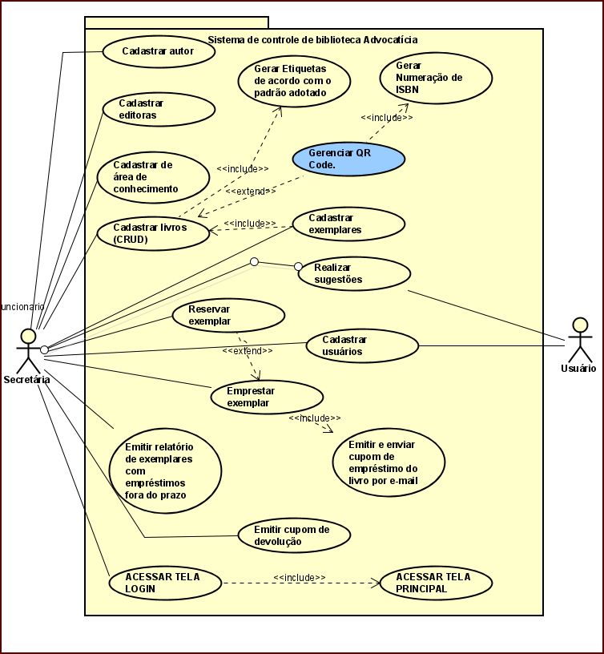

## 

# 7. Casos de uso descritivo

## 7.1 Casos de Uso Descritivos – 001 Cadastrar livros (CRUD)

**Identificador: CSU 001**

**Nome****: Cadastro de Livros (CRUD)**

**Requisito:** RF-007

**Responsável:** Rogério Reis , Renan de Paula e Lucas França

**Descrição/Resumo:** Descreve as etapas para o cadastro de livros pelo atendente da biblioteca (usuário do sistema).

**Atores:**  Usuário do sistema da biblioteca

**Pré-condições:**  O usuário deve estar logado e autenticado no sistema.

**Pós-condições:**  Os livros devem estar cadastrados corretamente no sistema.

**Cenário Principal –**

1. A secretária (usuário do sistema) deve estar logado e autenticado no sistema
2. Uma vez autenticado ao sistema, é exibida a tela > “MENU PRINCIPAL”,
3. Em seguida A secretária seleciona a opção > “CADASTROS”
4. Em seguida ir à opção > “CADASTRO DE LIVROS”
5. Preencher os campos obrigatórios solicitados pelo sistema.
6. Os campos a serem preenchidos são: Data de aquisição; Código ISBN; CDD; Título; Subtítulo; Autor; Editora; Valor da Aquisição.
7. A secretária deve selecionar a opção > “INCLUIR”
8. O sistema atualiza o cadastro de livros

**Cenários Alternativos –**

1.a Caso o usuário do sistema não esteja devidamente cadastrado com usuário e senha do sistema, o mesmo deverá primeiro ser cadastrado como usuário do sistema.

5.a. Caso o usuário do sistema desista de cadastrar o livro, poderá cancelar o processo clicando na opção > “LIMPAR”

**Cenários de Exceção –**

**Requisitos Relacionados:** RU007, RF022, RF023, DD001, DD009, DD010

**Regras de Domínio:** RD001.

## 7.2 Casos de Uso Descritivos – 002 Cadastro de Funcionário

**Identificador: CSU 002**

**Nome: Cadastro de Funcionário no Sistema**

**Requisito:** RF-021

**Responsável:** Rogério Reis e Renan de Paula

**Descrição/Resumo:** Descreve as etapas para o cadastro de funcionário pelo próprio funcionário da biblioteca.

**Atores:**  Usuário do Sistema e o funcionário do escritório.

**Pré-condições:**  O usuário do sistema deve estar logado e autenticado no sistema.

**Pós-condições:**  O funcionário deve estar cadastrado corretamente no sistema.

**Cenário Principal –**

1. O funcionário deve fornecer dados pessoais para o usuário do sistema
2. O usuário do sistema confere os dados
3. Usuário do sistema deve estar logado e autenticado no sistema
4. Uma vez autenticado ao sistema, é exiba a tela > “MENU PRINCIPAL”,
5. Selecionar a opção > “CADASTROS”
6. Selecionar a opção > “CADASTRO DE FUNCIONÁRIO”
7. Preencher os campos obrigatórios solicitado pelo sistema
8. O usuário do sistema deve selecionar a opção > “SALVAR”
9. O Sistema pergunta > “CONFIRMA INCLUSÃO?
10. O sistema atualiza o cadastro de funcionários

**Cenários Alternativos**

1.a. Caso o funcionário não esteja com os documentos, poderá fornecer o número de CPF ao usuário do sistema, que por sua vez, verificará por meio digital se tal CPF é válido, caso seja válido, dará continuidade no processo de cadastro.

1.b. Caso não seja válido o CPF, não será possível a realização do cadastro de tal funcionário.

7.a. Caso o funcionário não queira mais ser cadastrado, o usuário do sistema poderá CANCELAR o processo clicando na opção > “CANCELAR”

**Cenários de Exceção –**

**Requisitos Relacionados: RU005, RQ003, DD008**

**Regras de Domínio:** RD002

## 7.3 Casos de Uso Descritivos – 003 Gerar Etiquetas de acordo com o padrão adotado

**Identificador: CSU 003**

**Nome Gerar Etiquetas de acordo com padrão**

**Requisito:** RF- 002

**Responsável:** Renan de Paula

**Descrição/Resumo:** Lê a numeração do banco de dados gera e imprime as etiquetas de numeração dos livros de acordo com o padrão CDD

**Atores:**  Atendente da biblioteca

**Pré-condições:**  O usuário do sistema deve estar logado e autenticado no sistema.

**Pós-condições:**  Usuários devem estar cadastrados corretamente no sistema

**Cenário Principal –**

1. A secretária recebe o livro em mãos
2. A secretária deve estar devidamente logado e autenticado no sistema.
3. Já logado no sistema, o atendente (usuário do sistema) deve selecionar no menu principal a opção cadastro de livros.
4. Em seguida selecionar a opção gerar Etiqueta de livro registrado, dentro de cadastro de livros.
5. Buscar o cadastro do livro recém cadastrado.
6. Selecionar a opção de imprimir etiqueta.

**Cenários Alternativos**

1.a. O usuário do sistema pode não ter cadastrado o livro corretamente, então deve repetir o processo de cadastro de livro.

**Cenários de Exceção –**

**Requisitos Relacionados:** RU 001, RQ 001, DD 001

**Regras de Domínio: RD 001**

## 7.4 Casos de Uso Descritivos – 004 Gerenciar *QR Code*.

**Identificador: CSU 004**

**Nome Gerenciar *QR Code***

**Requisito:** RF- 003

**Responsável:** Renan de Paula

**Descrição/Resumo:** Este caso de uso define as regras de gerenciamento dos *QR Code*, junto com suas operações permitidas.

**Atores:**  A secretária

**Pré-condições:**  O funcionário deve estar logado e autenticado no sistema.

**Pós-condições:**  A secretária estar cadastrados corretamente no sistema além do livro em questão também deve estar devidamente cadastrado no sistema.

**Cenário Principal –**

1. A secretária deve estar devidamente logado e autenticado no sistema.
2. Já devidamente autenticado no menu principal deve-se ir na opção livros cadastrados.
3. Dentro de livros cadastrados, selecione o livro desejado.
4. Após selecionar o livro selecione a opção editar cadastro de livros.
5. Uma vez em editar cadastro de livro, vai na opção gerenciar *QR Code*
6. Assim faça o trabalho desejado das opções de: (adicionar *QR Code* / Excluir *QR Code*).

**Cenários Alternativos -**

**Cenários de Exceção –**

**Requisitos Relacionados:** RU 001, RQ 001, RF 001, RF 002, DD 001

**Regras de Domínio:** **RD 001**

## 7.5 Casos de Uso Descritivos – 005 Gerar Numeração de ISBN.

**Identificador: CSU 005**

**Nome Gerar Numeração de ISBN**

**Requisito:** RF- 005

**Responsável:** Renan de Paula

**Descrição/Resumo:** Descreve as etapas para a emissão de um *QR Code*

**Atores:**  Atendente da biblioteca (usuário do sistema)

**Pré-condições:**  O funcionário deve estar logado e autenticado no sistema.

**Pós-condições:**  O livro deve estar corretamente cadastrado.

**Cenário Principal –**

1. A secretária deve estar devidamente logado e autenticado no sistema.
2. Uma vez autenticado no sistema, o atendente deve selecionar a opção de livros cadastrados
3. Em seguida selecionar a opção de gerenciar *QR Code*
4. Em seguida selecionar a opção de gerar *QR Code* do livro

**Cenários Alternativos**

2.a. Caso o livro não esteja devidamente cadastrado, deve-se em seguida ir na opção de livros cadastrados, e então conferir os dados que faltam para o cadastro. Em seguida deve-se ir na opção de editar cadastro de livro, e corrigir os dados do livro que estão incorretos.

**Cenários de Exceção –**

**Requisitos Relacionados:** RU 001, RQ 001, RF 001, RF 002, DD 001

**Regras de Domínio: RD 001**

## 7.6 Casos de Uso Descritivos – 006 Emprestar exemplar

**Identificador: CSU 006**

**Nome Emprestar exemplar**

**Requisito:**

**Responsável:** Renan de Paula

**Descrição/Resumo:** Gerencia os empréstimos de livros locados por funcionários

**Atores:**  Atendente da biblioteca (usuário do sistema) e o leitor

**Pré-condições:**  O funcionário deve estar logado e autenticado no sistema.

**Pós-condições:**  Usuários devem estar cadastrados corretamente no sistema.

**Cenário Principal –**

1. A secretária deve estar devidamente logado e autenticado no sistema.
2. A secretária confere os dados do leitor
3. O leitor deve entregar o livro selecionado ao atendente
4. A secretária deve registar a locação do livro no sistema.
5. Em seguida o atendente emite um cupom com os dados do livro e do usuário que está pedindo o empréstimo.

**Cenários Alternativos**

1.a. Caso o usuário não esteja devidamente cadastrado, os dados devem ser atualizados pelo atendente, para só então poder acontecer o empréstimo.

2.b O livro deve estar devidamente cadastrado no sistema para não ocorrer erros no momento de imprimir o cupom de empréstimo.

3. A secretária deve estar devidamente cadastrado para ter acesso total a empréstimos de livros.

**Cenários de Exceção –**

**Requisitos Relacionados:** RU006, RQ003, DD003

**Regras de Domínio: RD 002, RD 003, RD 004, RF004**

## 7.7 Casos de Uso Descritivos – 007 Formular sugestões

**Identificador: CSU 004**

**Nome Cadastro de Usuários**

**Requisito:** RF- 010

**Responsável:** Renan de Paula

**Descrição/Resumo:** Possibilita que o usuário envie sugestões de melhoria e/ou reclamações a respeito da biblioteca.

**Atores:**  Usuário e A secretária (Atendente)

**Pré-condições:**  O Usuário deve estar logado e autenticado no sistema.

**Pós-condições:**  Usuários devem estar cadastrados corretamente no sistema.

**Cenário Principal –**

1. A secretária deve estar devidamente logado e autenticado no sistema.
2. A secretária deve averiguar se os dados do usuário estão corretamente cadastrados
3. Uma vez autenticado no sistema, é exibida a tela > “MENU PRINCIPAL”,
4. Em seguida selecionar a opção “SUGESTÕES”
5. Em seguida deve-se selecionar o usuário que está fazendo a sugestão
6. Preencher os campos obrigatórios solicitados para uma sugestão
7. A secretária deve selecionar a opção “INCLUIR”
8. O sistema atualiza e envia a sugestão para o arquivo.txt.

**Cenários Alternativos**

**Cenários de Exceção –**

**Requisitos Relacionados:** RU10; RU14; RU19, DD005

**Regras de Domínio: RD 002**

## 7.8 Casos de Uso Descritivos – 008 Emitir e enviar cupom de empréstimo do livro por e-mail

**Identificador > CSU-008**

**Nome: Emitir e enviar cupom de empréstimo do livro por e-mail**

**Requisito:** RF-004

**Responsável:** Rogério Reis

**Descrição/Resumo:** Descreve as etapas da emissão do cupom de empréstimo

**Atores:**  Usuário do sistema da biblioteca

**Pré-condições:**  O usuário do sistema deve estar logado e autenticado no sistema.

**Pós-condições:**  A cada empréstimo, o sistema deve emitir o cupom de empréstimo

**Cenário Principal -**

1. Ao final da rotina de “EMPRÉSTIMO DE LIVROS”, quando o usuário do sistema clicar na opção > “CONFIRMAR EMPRÉSTIMO”, o sistema emite o cupom de empréstimo automaticamente.

**Cenários Alternativos**

1.a. Caso a rotina de empréstimo de livro não for finalizada, não será realizado a emissão do cupom de empréstimo.

**Cenários de Exceção**

**Requisitos Relacionados:** RU003, DD002

**Regras de Domínio:**

## 7.9 Casos de Uso Descritivos – 009 Enviar Cupom Emp. E-mail(CANCELADO)

**Identificador > CSU-009 – CANCELADO, POIS O CSU 008 JÁ ESTÁ REALIZANDO ESTA FUNCIONALIDADE.**

**Nome : Enviar Cupom de Empréstimo por E-mail**

**Requisito:** RF004

**Responsável:** Rogério Reis

**Descrição/Resumo:** Descreve as etapas para enviar o cupom de empréstimo por e-mail.

**Atores:**  Usuário do sistema da biblioteca

**Pré-condições:**  A secretária (usuário do sistema) deve estar logado e autenticado no sistema para tal tarefa.

**Pós-condições:**  O leitor deve receber em sua caixa de e-mail o tal cupom referente ao empréstimo de tal livro

**Cenário Principal –**

1. Após emissão automática do cupom de empréstimo, o sistema apresenta a opção > “ENVIAR CUPOM POR E-MAIL?” > “SIM” OU “NÃO”
2. A secretária seleciona a opção acima desejada finalizando o processo

**Cenários Alternativos -**

1.a. Caso não seja emitido o cupom de empréstimo, também não será realizado o envio do mesmo por e-mail.

**Cenários de Exceção –**

**Requisitos Relacionados** RU003, DD007, CSU008,

**Regras de Domínio:**

## 7.10 Casos de Uso Descritivos – 010 Cadastro de Usuários do Sistema(CANCELADO)

**Identificador: CSU 010-(CANCELADO, POIS O FUNCIONÁRIO SERÁ CADASTRADO NO CADASTRO DE USUARIOS, PORÉM SERÁ INFORMADO O TIPO DE USUÁRIO).**

**Nome Cadastro de Usuários do Sistema**

**Requisito:** RF-006

**Responsável:** Rogério Reis

**Descrição/Resumo:** Descreve as etapas para o cadastro de usuários do sistema.

**Atores:**  A secretária (usuário do sistema) e outro funcionário

**Pré-condições:**  O atendente deve estar logado e autenticado no sistema.

**Pós-condições:**  A secretária devem ser cadastrados com sucesso.

**Cenário Principal –**

1. O atendente solicita um documento de identificação ao candidato a usuário do sistema
2. A secretária confere os dados do funcionário
3. A secretária (usuário do sistema) deve estar logado e autenticado no sistema
4. Uma vez autenticado ao sistema, é exibida a tela > “MENU PRINCIPAL”,
5. A secretária seleciona a opção > “CADASTROS”
6. Em seguida selecionar > “CADASTRO DE USUÁRIOS DO SISTEMA”
7. Preencher os campos obrigatórios solicitados pelo sistema
8. A secretária deve selecionar a opção “SALVAR”
9. O sistema atualiza o cadastro de usuário do sistema

**Cenários Alternativos -**

1.a. O FUNCIONÁRIO candidato à usuário do sistema pode não estar com seus documentos no momento, caso isso ocorra, o funcionário deve fornecer o número do CPF ou outro documento que possa identificá-lo.

1.b. Caso o FUNCIONÁRIO não consiga lembrar um número de documento de identificação, não será possível a realização do cadastro e o processo será finalizado pelo usuário do sistema.

7.a. Pode ocorrer que durante o preenchimento do CPF em um dos campos obrigatórios, o sistema poderá apresentar que tal funcionário já esteja cadastrado, em seguida o usuário do sistema, deverá cancelar o processo.

9.a. O usuário do sistema a pedido do funcionário, poderá não confirmar a inclusão, clicando na opção “CANCELAR”

**Cenários de Exceção –**

**Requisitos Relacionados:** RU006, RQ003, DD004 - **Regras de Domínio:**

## 7.11 Casos de Uso Descritivos – 011 Confirmar Funcionário(cANCELADO)

**Identificador: CSU 011**

**Nome Confirmar Funcionários**

**Requisito:** RF-011

**Responsável:** Rogério Reis

**Descrição/Resumo:** O atendente da biblioteca (usuário do sistema) verifica no cadastro de funcionários se tal leitor está cadastrado.

**Atores:**  Atendente da biblioteca e o leitor

**Pré-condições:**  O atendente deve estar logado e autenticado ao sistema para realizar essa rotina.

**Pós-condições:**  O sistema deve apresentar a resposta, se é ou não funcionário

**Cenário Principal –**

1. Usuário do sistema deve solicitar um documento de identificação do leitor
2. O atendente confere os dados do funcionário
3. O usuário do sistema deve estar logado e autenticado
4. Uma vez autenticado ao sistema, é exibida a tela > “MENU PRINCIPAL”,
5. Em seguida o usuário do sistema seleciona a opção > “CADASTROS”
6. Em seguida na opção > “CADASTRO DE FUNCIONÁRIOS”
7. O usuário do sistema verifica pelo CPF, se tal leitor está devidamente cadastrado
8. O sistema deve retornar um resultado ao atendente

**Cenários Alternativos –**

**1.a.** O leitor pode não estar com seus documentos no momento, caso isso ocorra, o funcionário deve fornecer o número do CPF ou outro documento que possa identificá-lo.

1.b. Caso o leitor não consiga lembrar um número de documento de identificação, não será possível a realização do cadastro e o processo será finalizado pelo usuário do sistema

**Cenários de Exceção –**

**Requisitos Relacionados:** RU011,RF021, DD008

**Regras de Domínio:**

## 7.12 Casos de Uso Descritivos – 012 Cadastrar usuários

**Identificador: CSU 012**

**Nome Cadastrar usuários**

**Requisito:** RF- 005

**Responsável:** Rogério Reis

**Descrição/Resumo:** Descreve as etapas para o cadastro de usuários da biblioteca

**Atores:**  A secretária (usuário do sistema) e o leitor

**Pré-condições:**  O funcionário deve estar logado e autenticado no sistema.

**Pós-condições:**  Usuários devem estar cadastrados corretamente no sistema.

**Cenário Principal –**

1. A secretária solicita um documento de identificação ao leitor
2. A secretária confere os dados do leitor
3. A secretária (usuário do sistema) deve estar devidamente logado e autenticado no sistema.
4. Uma vez autenticado no sistema, é exibida a tela > “MENU PRINCIPAL”,
5. Em seguida selecionar a opção “CADASTROS”
6. Selecionar a opção “CADASTRO DE USUÁRIOS”
7. Preencher os campos obrigatórios solicitados pelo sistema
8. A secretária deve selecionar a opção “SALVAR”
9. O sistema atualiza o cadastro do funcionário

**Cenários Alternativos**

1.a. O leitor candidato à usuário do sistema pode não estar com seus documentos no momento, caso isso ocorra, o funcionário deve fornecer o número do CPF ou outro documento que possa identificá-lo.

1.b. Caso o FUNCIONÁRIO não consiga lembrar um número de documento de identificação, não será possível a realização do cadastro e o processo será finalizado pelo usuário do sistema.

7.a. Pode ocorrer que durante o preenchimento do CPF em um dos campos obrigatórios, o sistema poderá apresentar que tal funcionário já esteja cadastrado.

7.b. Em seguida o usuário do sistema, deverá cancelar o processo.

9.a. O usuário do sistema a pedido do leitor, poderá não confirmar a inclusão, clicando na opção “CANCELAR”

**Cenários de Exceção –**

**Requisitos Relacionados:** RU006, RQ003, DD003

**Regras de Domínio:**

## 7.13 Casos de Uso Descritivos – 013 Reservar exemplar

**Identificador: CSU 013**

**Nome:** Reservar exemplar

**Requisito:**  RF009 (Baseado no requisito funcional de reserva de livro)

**Responsável:**Lucas França Fagundes

**Descrição/Resumo:**

Caso de uso da funcionalidade de reserva de livros utilizando o sistema de gerenciamento de biblioteca, descrevendo a interação entre atores e suas relações no ato de reservar livros mediante o sistema.

**Atores:** Atendente/Sistema (locador), Cliente (locatário).

Aqui fiquei com dúvida a respeito de quem irá efetivamente realizar a reserva dos livros. Pois até o momento o atendente pode realizar esse serviço via usuário do sistema, mas também o cliente pode executar o serviço por meio de uma interface com o sistema, se assim for o sistema atua como ator.

**Pré-condições:**

O atendente deve iniciar a sessão no sistema realizando o *Login* utilizando sua matricula cadastrada anteriormente e senha (RF006). O usuário locatário deve possuir determinado cadastro no sistema (RF005). O livro de interesse deve estar cadastrado no sistema e devidamente catalogado (RF001, RF007, RF012).

**Pós-condições:**

O sistema deverá retornar para o cliente locatário informações a respeito do livro reservado, informando o prazo máximo em que o livro pode permanecer reservado, assim como o livro deverá mudar de *status* no sistema (RF012 e RF007) deixando o registro de quem realizou a reserva do livro e prazo estimado para a retirado do livro do acervo, para o empréstimo.

Sugiro criarmos um novo RQ informando o prazo em que o cliente locatário poderá permanecer com o livro reservado e os critérios por cargo/função do cliente locatário; por exemplo, RQXXX – Regras de reserva de livros:

* A reserva de livros se dará por dois meios: por telefone (somente advogados RQ007) ou via conexão do usuário locatário e o sistema.
* O prazo máximo de reserva de livro após o pedido é de 03 (três) dias caso o usuário não realize a retirada/empréstimo do livro só poderá realizar uma nova reserva dentro de 07(sete) dias corridos.
* Qualquer usuário poderá reservar até 02 livros de seu interesse, caso não efetue a locação só poderá realizar uma nova reserva dentro de 07(sete) dias corridos.

Para a reserva será emitido algum cupom de empréstimo (RF004) ?

**Cenário Principal –**

1. Usuário ao conectar ao sistema via *Login* e senha cadastrada, realiza a busca de livros (por nome no livro (título da obra) ou assunto (escopo) ou nome do autor ou código do livro) de seu interesse. Aqui gostaria de chamar a atenção para a criação de um novo RQ ou utilizar RQ004 acrescentando as regras de catalogo em grupos para uma futura pesquisa atendendo o RQ009.
2. Ao localizar o livro interessado poderá visualizar o *status* do livro, assim como sua disponibilidade para locação, uma breve sinopse informará a respeito do livro.
3. Se estiver com *status* disponível o usuário poderá selecionar a opção reservada para “reservar”.
4. O usuário será interrogado a respeito de *login* e senha.
5. Ao confirmar autenticação aparecerá um cupom de reserva, (deveríamos criar um novo RF para cupom de reserva ou editar cupom de empréstimo?) informando o prazo limite para retirar o livro da biblioteca.
6. Ao retirar o livro da biblioteca o livro deixará o *status* reservado para emprestado.

**Cenários Alternativos –**

1. O atendente recebe a chamada telefônica de um advogado usuário locatário e o atendente realiza o procedimento de reserva do livro. Atendente ao conectar ao sistema via *Login* e senha cadastrada, realiza a busca de livros (por nome no livro (título da obra) ou assunto (escopo) ou nome do autor ou código do livro) do interesse do usuário locatário. Atendente segue o mesmo fluxo de reserva do usuário locatário.
2. Se o livro não estiver disponível o *status* acusara o motivo (emprestado, retirado da biblioteca, ou reservado).
3. Caso o livro não esteja disponível ou não seja possível a reserva por descumprimento de alguma regra de negocio aparecerá uma mensagem informando a razão da não possibilidade de locação.
4. O usuário que não preencher corretamente a autenticação receberá uma mensagem informando que os dados não conferem com o cadastro e solicitação para uma nova tentativa. Caso o usuário não aceite uma nova tentativa o sistema retornará para a tela principal (*Menu principal*).

**Cenários de Exceção:**

1. Sistema não esta em funcionamento ou com funcionalidade em manutenção.
2. Usuário com algum bloqueio (usuário locatário não possui vinculo com a empresa ou outro tipos de bloqueio).

**Requisitos Relacionados:**

RU01; RU07; RU08;RF004; RF005; RF006; RF007; RF009; RF011; RF014; RF015;  
RQ002; RQ003; RQ007; RQ009;  
DD001; DD003; DD004 e DD011.

**Regras de Domínio:** **RD003**

## 7.14 Casos de Uso Descritivos – 014 Cadastrar Autor

**Identificador: CSU 014**

**Nome: Cadastrar autor**

**Requisito:** RF-008

**Responsável:** Lucas

**Descrição/Resumo:** Descreve as etapas para o cadastro de autores pelo A secretária (usuário do sistema).

**Atores:** Usuário do sistema da biblioteca

**Pré-condições:** O usuário deve estar logado e autenticado no sistema.

**Pós-condições:** Os livros devem estar cadastrados corretamente no sistema.

**Cenário Principal –**

1. O atendente (usuário do sistema) deve estar logado e autenticado no sistema
2. Uma vez autenticado ao sistema, é exibida a tela > “MENU PRINCIPAL”,
3. Em seguida o usuário do sistema seleciona a opção > “CADASTROS”
4. Em seguida ir à opção > “CADASTRO DE LIVROS”
5. Em seguida ir na opção > “CADASTRO DE AUTOR”
6. Preencher os campos obrigatórios solicitados pelo sistema
7. A secretária deve selecionar a opção > “SALVAR”
8. O sistema atualiza o cadastro de livros

**Cenários Alternativos -**

5.a. Caso o usuário do sistema desista de cadastrar o autor, poderá cancelar o processo clicando na opção > “CANCELAR”

6.a. Caso o usuário do sistema desista de cadastrar o livro, poderá cancelar o processo clicando na opção > “CANCELAR”

**Cenários de Exceção –**

**Requisitos Relacionados:** DD010,

**Regras de Domínio:** RD001.

## 7.15 Casos de usos descritivos - 015 Informar motivo de exclusão do livro(cancelado)

Pois esta informação já está incluída no cadastro de exemplar, com a opção situação do exemplar, que conforme selecionado, haverá um campo obrigatório para informar o motivo da desativação de tal exemplar.

**Identificador: CSU 015**

**Nome:**Informar motivo de exclusão do livro

**Requisito:**   
RU13 Livros com defeito não podem ser emprestados e devem ser retirados da biblioteca

**Responsável:**Lucas França Fagundes

**Descrição/Resumo:**

Caso de uso da funcionalidade exclusão de cadastro do livro.

**Atores:** Atendente/Funcionário da biblioteca

**Pré-condições:**

A secretária deve iniciar a sessão no sistema realizando o *login* utilizando sua matricula cadastrada, anteriormente, e senha (RF006). O livro a ser registrado deve estar em condições físicas aceitáveis (RQ005).

**Pós-condições:**

O exemplar estará indisponível para reservas ou locação.

**Cenário Principal –**

1. A secretária realiza a autenticação no sistema via *login* e senha. Uma vez autenticado será direcionado a tela principal contendo todas as funcionalidades do sistema.
2. A secretária aciona a opção “Editar livros”.
3. Ao selecionar a opção o usuário deverá preencher um dos campos: Código ISBN ou Titulo da obra.
4. Após digitar corretamente o campo escolhido aparecerá uma listagem com o livro.
5. Selecionando o livro o usuário deverá ir na opção EDITAR STATUS tornando Inativo.

**Cenários Alternativos –**

**4.a.** Ao selecionar a opção de busca por Titulo do livro, aparecerá a listagem com todos os exemplares com mesmo titulo e seu respectivo ISBN. É necessário selecionar o ISBN correto para realizar a exclusão.

5.a. A secretária pode adicionar alguma anotação no cadastro no campo “Anotações”.

**Cenários de Exceção –**

**Requisitos Relacionados:**

**Regras de Domínio:**

## 7.16 Casos de Uso Descritivos – 016 Emitir cupom de devolução

**Identificador: CSU 016**

**Nome: Emitir cupom de devolução**

**Requisito:** RF-020

**Responsável:** Watlas

**Descrição/Resumo:** Descreve as etapas para o envio do cupom de devolução via email.

**Atores:** Usuário do sistema da biblioteca e pessoa que pegou o livro

**Pré-condições:** O usuário deve estar logado e autenticado no sistema e deve emprestar o livro para alguém que esteja cadastrado e com o email autenticado.

**Pós-condições:** Os livros devem estar cadastrados corretamente no sistema e deve ser entregue ao consumidor do livro.

**Cenário Principal**

1. A secretária (usuário do sistema) deve estar logado e autenticado no sistema
2. Uma vez autenticado ao sistema, é exibida a tela > “MENU PRINCIPAL”,
3. Em seguida o usuário do sistema seleciona a opção > “EMPRESTIMO DE LIVRO”
4. Em seguida o leitor deve entregar o livro que pegou ao usuário do sistema
5. Preencher os campos obrigatórios solicitados pelo sistema
6. O usuário do sistema deve selecionar a opção > “CONFIRMAR DEVOLUÇÃO.”
7. A secretária confirma a devolução
8. Após confirmar a devolução, o sistema deve emitir o cupom de devolução
9. O sistema atualiza o cadastro de livros
10. A secretária que pegou o livro deve receber esse cupom via e-mail comprovando a devolução do livro.,

**Cenários Alternativos –**

4.a. Caso o usuário desista de devolver o livro, poderá cancelar o processo clicando na opção > “CANCELAR”

**Cenários de Exceção –**

**Requisitos Relacionados:** RU19, RU07, RF007, DD001 e DD006

**Regras de Domínio:** RD003

## 7.17 Casos de Uso Descritivos – 017 Cadastrar Editoras

**Identificador: CSU 017**

**Nome: Cadastrar editoras.**

**Requisito:** RF-022

**Responsável:** Watlas

**Descrição/Resumo:** Descreve as etapas para o cadastro das editoras.

**Pré-condições:** O usuário deve estar logado e autenticado no sistema.

**Pós-condições:** Os livros devem estar cadastrados corretamente no sistema.

**Cenário Principal**

1. A secretária (usuário do sistema) deve estar logado e autenticado no sistema
2. Uma vez autenticado ao sistema, é exibida a tela > “MENU PRINCIPAL”.
3. Em seguida o usuário do sistema seleciona a opção > “CADASTRO DE LIVROS”.
4. Em seguida o usuário do sistema seleciona a opção > “CADASTRAR EDITORA”.
5. Preencher os campos obrigatórios solicitados pelo sistema
6. O sistema atualiza o cadastro de livros.

**Cenários Alternativos -**

5.a. Caso o usuário desista de cadastrar a autora, poderá cancelar o processo clicando na opção > “CANCELAR”

**Cenários de Exceção –**

**Requisitos Relacionados:** RU005, DD008

**Regras de Domínio:** RD001.

## 7.18 Casos de Uso Descritivos – 018 Criar acréscimos CRUD de livros(cancelado) –

**Identificador: CSU 018**

**Nome: Cadastrar criar acréscimos CRUD de livros.**

**Requisito:** RF-007

**Responsável:** Watlas

**Descrição/Resumo:** Descreve as etapas para a criação de acréscimos de CRUD de livros.

**Pré-condições:** O usuário deve estar logado e autenticado no sistema.

**Pós-condições:**

**Cenário Principal**

1. A secretária (usuário do sistema) deve estar logado e autenticado no sistema
2. Uma vez autenticado ao sistema, é exibida a tela > “MENU PRINCIPAL”.
3. Nesse menu a possibilidade de acessar tais funções como: cadastrar, consultar, alterar e excluir.

**Cenários Alternativos -**

**Cenários de Exceção –**

**Requisitos Relacionados:** RU007, RF022, RF023, DD001, DD009, DD010, CSU001

**Regras de Domínio:** RD001.

## 7.19 Casos de Uso Descritivos – 019 acessar tela principal

**Identificador: CSU 19**

**Nome: Acessar tela principal**

**Requisito:** *

**Responsável:** Watlas

**Descrição/Resumo:** Descreve as etapas para a criação da tela.

**Pré-condições:** O usuário deve estar logado e autenticado no sistema.

**Pós-condições:**

**Cenário Principal**

1. A secretária (usuário do sistema) deve estar logado e autenticado no sistema
2. Uma vez autenticado ao sistema, é exibida a tela > “MENU PRINCIPAL”.
3. Nesse menu a possibilidade de acessar tais funções como: cadastrar, consultar, alterar e excluir.

**Cenários Alternativos -**

**Cenários de Exceção –**

**Requisitos Relacionados:** RU007, RF022, RF023, DD001, DD009, DD010, CSU001

**Regras de Domínio:** RD001.

## 7.20 Casos de Uso Descritivos – 020 acessar Tela login

**Identificador: CSU 23**

**Nome: Tela login**

**Requisito:** *

**Responsável:** Rogério Reis

**Descrição/Resumo:** Descreve as etapas para acesso a tela de login

**Pré-condições:** O usuário deve estar devidamente cadastrado no sistema

**Pós-condições:** O acesso deve ser efetuado com sucesso

**Cenário Principal**

1. A secretária ao clicar no ícone do sistema, abrirá a tela de login
2. Em seguida, deverá inserir seu nome de usuário e senha
3. Em seguida, estará logado ao sistema, sendo direcionado para a tela principal de menu.

**Cenários Alternativos –**

**1.a** Caso o atendente não tenha nome de usuário e senha, ele deve procurar um administrador do sistema e se cadastrar.

**Cenários de Exceção –**

**Requisitos Relacionados:**

**Regras de Domínio:**

# 8. Rastreabilidade dos Requisitos







|  |  |  |  |  |  |  |  |  |  |  |  |  |  |  |  |  |  |  |  |
| --- | --- | --- | --- | --- | --- | --- | --- | --- | --- | --- | --- | --- | --- | --- | --- | --- | --- | --- | --- |
|  | **RU01** | **RU02** | **RU03** | **RU04** | **RU05** | **RU06** | **RU07** | **RU08** | **RU09** | **RU10** | **RU11** | **RU12** | **RU13** | **RU14** | **RU15** | **RU16** | **RU17** | **RU18** | **RU19** |
| **RF001** | X |  |  |  |  |  |  |  |  |  |  |  |  |  | X |  |  |  |  |
| **RF002** | X |  |  |  |  |  |  |  |  |  |  |  |  |  |  |  |  |  |  |
| **RF003** | X |  |  |  |  |  |  |  |  |  |  |  |  |  |  |  |  |  |  |
| **RF004** |  |  | X |  |  |  |  |  |  |  |  |  |  |  |  |  |  |  |  |
| **RF005** |  |  |  |  |  | X |  |  |  |  |  |  |  |  |  |  |  | X |  |
| **RF006** |  |  |  | X |  | X |  |  |  |  |  |  |  |  |  |  |  | X |  |
| **RF007** | X |  |  |  |  |  | X | X |  |  |  | X |  |  | X |  |  |  |  |
| **RF008** |  |  |  |  | X |  |  | X |  |  |  |  |  |  |  |  |  |  |  |
| **RF009** | X | X |  |  |  |  | X |  | X |  |  |  |  |  |  | X |  |  |  |
| **RF010** |  |  |  |  |  |  |  |  |  | X |  |  |  | X |  |  |  |  | X |
| **RF011** |  |  |  |  |  |  |  |  |  |  | X |  |  |  |  |  |  |  |  |
| **RF012** |  | X |  |  |  |  |  |  |  |  |  |  |  |  |  |  | X |  |  |
| **RF013** |  |  |  |  |  |  |  |  |  |  |  |  |  |  |  |  |  |  |  |
| **RF014** |  |  |  |  | X |  |  |  |  |  |  |  |  |  |  |  |  |  |  |
| **RF015** |  |  |  |  |  |  |  |  |  |  |  |  |  |  |  |  |  |  |  |
| **RF016** |  |  |  |  |  |  |  |  |  |  | X |  |  |  |  |  |  |  |  |
|  |  |  |  |  |  |  |  |  |  |  |  |  |  |  |  |  |  |  |  |
| **RD001** | X |  |  |  |  |  | X |  |  |  |  |  |  |  |  |  |  |  |  |
| **RD002** |  |  |  |  | X | X |  |  |  |  |  |  |  |  |  |  |  |  |  |
| **RD003** |  | X |  |  |  |  |  |  |  |  |  |  |  |  |  |  |  |  |  |
| **RD004** |  |  |  |  |  |  |  |  |  |  |  |  |  |  |  |  |  |  |  |
| **RD005** |  |  |  |  |  |  |  |  | X |  |  |  |  |  |  |  |  |  |  |
| **RD006** |  |  | X | X |  |  |  |  |  |  |  |  |  |  |  |  |  |  |  |
| **RD007** |  |  |  |  |  |  |  | X |  |  |  |  |  |  |  |  |  |  |  |
| **RD008** |  |  |  |  |  |  |  |  |  | X |  |  |  |  |  |  |  |  |  |
|  |  |  |  |  |  |  |  |  |  |  |  |  |  |  |  |  |  |  |  |
| **RQ001** | X |  |  |  |  |  | X | X |  |  |  |  |  |  | X |  |  |  |  |
| **RQ002** |  | X | X |  |  |  |  |  | X |  | X |  | X |  |  | X |  |  |  |
| **RQ003** |  |  |  |  | X | X |  |  |  |  | X |  |  |  |  | X |  | X |  |
| **RQ004** | X |  |  |  |  |  | X | X |  |  |  | X |  | X | X |  |  |  | X |
| **RQ005** |  | X | X | X |  |  | X |  |  |  |  |  |  |  |  |  | X |  |  |
| **RQ006** |  |  |  | X |  |  | X |  |  |  |  |  |  |  |  |  |  |  |  |
|  |  |  |  |  |  |  |  |  |  |  |  |  |  |  |  |  |  |  |  |
| **DD01** | X |  |  |  |  |  |  |  |  |  |  |  |  |  |  |  |  |  |  |
| **DD02** |  |  |  |  |  |  |  |  |  |  |  |  |  |  |  |  |  |  |  |
| **DD03** |  |  |  |  |  |  |  |  |  |  |  |  |  |  |  |  |  |  |  |
| **DD04** |  |  |  |  |  |  |  |  |  |  |  |  |  |  |  |  |  |  |  |
| **DD05** |  |  |  |  |  |  |  |  |  |  |  |  |  |  |  |  |  |  |  |
| **DD06** |  |  |  |  |  |  |  |  |  |  |  |  |  |  |  |  |  |  |  |
| **DD07** |  |  |  |  |  |  |  |  |  |  |  |  |  |  |  |  |  |  |  |
| **DD08** |  |  |  |  |  |  |  |  |  |  |  |  |  |  |  |  |  |  |  |
| **DD09** |  |  |  |  |  |  |  |  |  |  |  |  |  |  |  |  |  |  |  |
| **DD10** |  |  |  |  |  |  |  |  |  |  |  |  |  |  |  |  |  |  |  |
| **DD11** |  |  |  |  |  |  |  |  |  |  |  |  |  |  |  |  |  |  |  |
| **DD12** |  |  |  |  |  |  |  |  |  |  |  |  |  |  |  |  |  |  |  |
| **DD13** |  |  |  |  |  |  |  |  |  |  |  |  |  |  |  |  |  |  |  |
| **DD14** |  |  |  |  |  |  |  |  |  |  |  |  |  |  |  |  |  |  |  |
|  |  |  |  |  |  |  |  |  |  |  |  |  |  |  |  |  |  |  |  |
| **CSU001** | X |  |  |  |  |  | X | X | X |  |  | X |  |  | X |  |  |  | X |
| **CSU002** |  |  |  |  | X | X |  |  |  |  | X |  |  |  |  |  |  |  |  |
| **CSU003** | X | X |  |  |  |  |  |  |  |  |  |  |  |  |  |  |  |  |  |
| **CSU004** | X |  |  |  |  |  |  |  |  |  |  |  |  |  |  |  |  |  |  |
| **CSU005** | X |  |  |  |  |  |  |  |  |  |  |  |  |  |  |  |  |  |  |
| **CSU006** | X | X | X | X |  |  | X |  | X |  | X | X | X |  | X |  |  |  |  |
| **CSU007** |  |  |  |  |  |  |  |  |  | X |  |  |  |  |  |  |  |  |  |
| **CSU008** |  |  | X |  |  |  |  |  |  |  |  | X |  |  |  |  |  |  |  |
| **CSU009** |  |  | X |  |  |  |  |  |  |  |  | X |  |  |  |  |  |  |  |
| **CSU010** |  |  |  |  | X |  |  |  |  |  | X |  |  |  |  |  |  |  |  |
| **CSU011** |  |  |  |  | X |  |  |  |  |  | X |  |  |  |  |  |  |  |  |
| **CSU012** |  |  | X |  |  | X |  |  | X |  | X |  |  |  |  | X |  |  |  |
| **CSU013** | X |  |  |  |  |  | X | X | X |  |  | X |  |  | X | X |  |  |  |
| **CSU014** |  |  |  |  |  |  |  |  |  |  |  |  |  |  |  |  |  |  |  |
| **CSU015** |  |  |  |  |  |  |  |  |  |  |  | X | X | X |  |  |  |  |  |
| **CSU016** |  |  |  | X |  |  |  |  |  |  |  | X |  |  |  |  |  |  |  |
| **CSU017** |  |  |  |  |  |  |  |  |  |  |  |  |  |  |  |  |  |  |  |
| **CSU018** | X |  |  |  |  |  | X |  |  |  |  |  | X | X |  |  |  |  | X |
| **CSU019** |  |  |  |  |  |  |  |  |  |  |  |  |  |  |  |  |  |  |  |
| **CSU020** |  |  |  |  |  |  |  |  |  |  | X |  |  |  |  |  |  |  |  |

# 9. Protótipo das Interfaces do Sistema

Nessa seção trazemos os protótipos de tela do sistema organizados pelas funcionalidades levantadas com o cliente.

## 9.1 Tela de Login ao Sistema

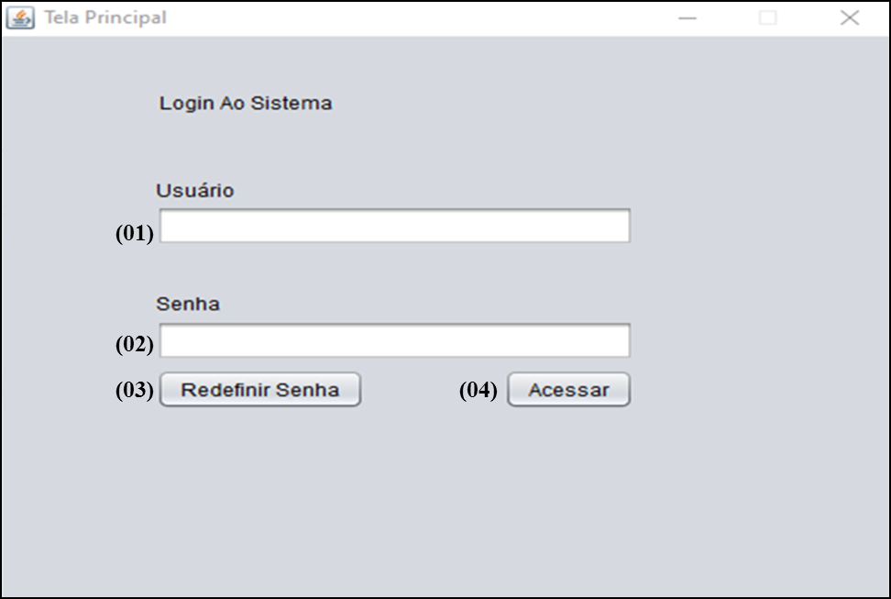

Figura 02. Protótipo de tela do *Login* do sistema. Em (01) se tem o campo para entrada e visualização do nome do usuário; em (02) se tem campo para entrada e visualização da senha do usuário; em (03) se tem botão para acessar sistema e em (04) temos botão para redefinir senha.

## 9.2 Tela do Menu Principal

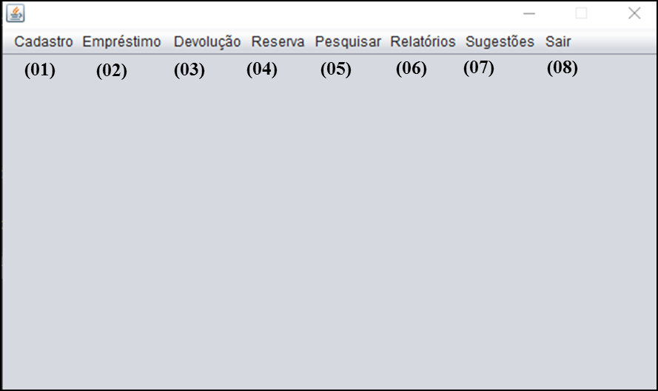

Figura 02. Protótipo de tela do *Menu principal* do sistema. Na parte superior há uma barra com suas abas direcionando para: (01) Cadastros; (02) Empréstimo; (03) Devolução; (04) Reserva; (05) Pesquisar; (06) Relatórios; (07) Sugestões e (08) Sair.

## 9.3 Tela Cadastro de Livros

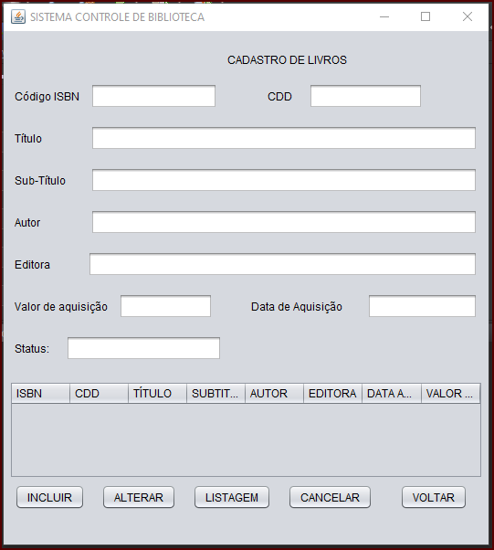

Descrição dos campos de cima para baixo:

Código do ISBN do livro e código CDD

Título do livro

Subtítulo do livro

Autor

Editora

Valor e data de aquisição

Status

Botão para INCLUIR, ALTERAR, LISTAGEM, CANCELAR e VOLTAR

## Tela Empréstimo de livros

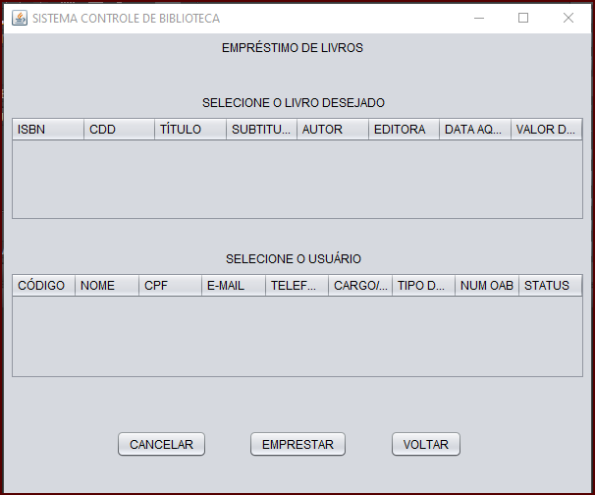

Descrição da tela de empréstimo:

* + - 1. Tabela de livros para ser selecionado o livro desejado
      2. Tabela de usuários para ser selecionado
      3. Botão “CANCELAR”, para cancelar a operação
      4. Botão “EMPRESTAR”, para realizar o empréstimo
      5. Botão “VOLTAR”, para voltar ao menu principal

## Tela Devolução de livros

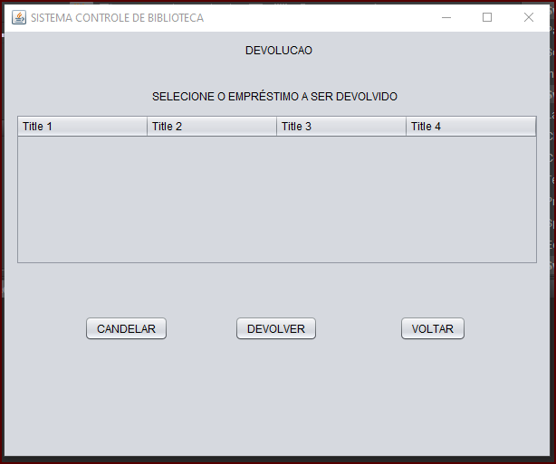

Descrição da tela de devolução:

* + - 1. Tabela de livros para ser selecionados para a devolução
      2. Botão “CANCELAR”, para cancelar a operação
      3. Botão “EMPRESTAR”, para realizar a devolução
      4. Botão “VOLTAR”, para voltar ao menu principal

## Tela do Cadastro de Usuário

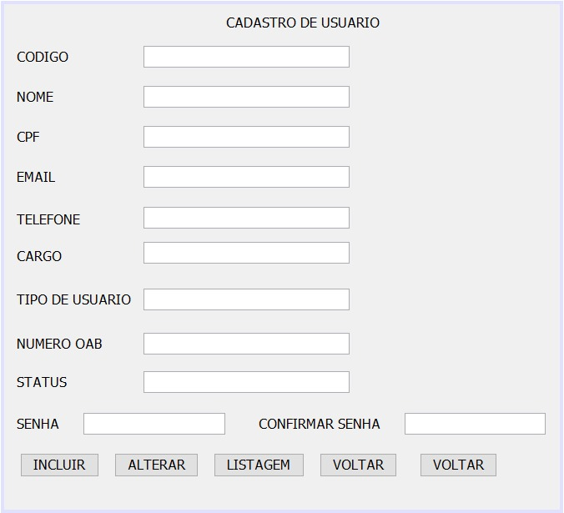

1. Campo para entrada do código do usuário
2. Campo para entrada do nome do usuário
3. Campo para entrada do e-mail do usuário
4. Campo para entrada do cargo do usuário
5. Campo para entrada do tipo do usuário
6. Campo para entrada do número da OAB do usuário
7. Campo para entrada do status do usuário
8. Campo para entrada da senha do usuário
9. Campo para entrada da confirmação de senha do usuário
10. Botões INCLUIR, ALTERAR, LISTAGEM, CANCELAR E VOLTAR

## Tela do Cadastro de Usuários do Sistema

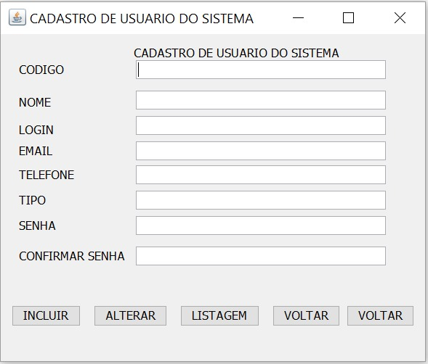

1. Campo para entrada do código do usuário
2. Campo para entrada do nome do usuário
3. Campo para entrada do login do usuário
4. Campo para entrada do e-mail do usuário
5. Campo para entrada do telefone do usuário
6. Campo para entrada do tipo do usuário
7. Campo para entrada da senha do usuário
8. Campo para entrada da confirmação de senha do usuário
9. Botões INCLUIR, ALTERAR, LISTAGEM, CANCELAR E VOLTAR

## Tela Cadastro de Editora

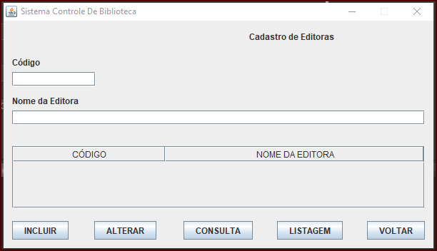

1. Campo para entrada do código da editora
2. Campo para entrada do nome da editora
3. Botões INCLUIR, ALTERAR, CONSULTA, LISTAGEM E VOLTAR

## Tela de Reserva de Livros

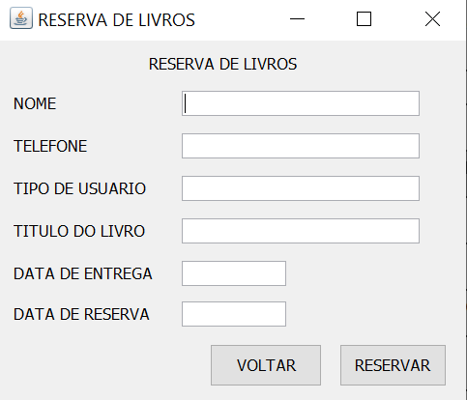

1. Campo para entrada e visualização do nome do usuário que quer reservar o livro
2. Campo para entrada do telefone desse usuário
3. Campo para entrada do tipo de usuário
4. Campo para entrada do título do livro
5. Campo para entrada da data de entrega do livro
6. Campo para entrada da data de reserva do livro
7. Botões CANCELAR, VOLTAR E RESERVAR

## 9.10 Tela de Cadastro de autor

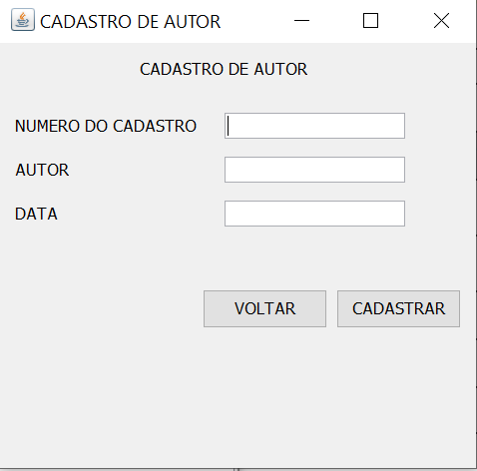

1. Campo para entrada do número do autor
2. Campo para entrada do nome do autor
3. Botões INCLUIR, ALTERAR, LISTAGEM, CANCELAR E VOLTAR

# 10. Ver Diagrama de Domínio

# 11. Ver Diagrama de Classe

# 12. Apêndices

*Colocar atas das reuniões e todos os outros documentos usados no levantamento de requisitos*